机器视觉测量技术实验说明书

1. 标定
2. 准备器材

如图1.1、1.2、1.3、1.4、1.5所示，本次实验除了实验室已有的器材外，还需请同学们带上标定纸和一把直尺。其它器材为黑白相机（MER-126-30UM），镜头，miniUSB数据线， PC机。

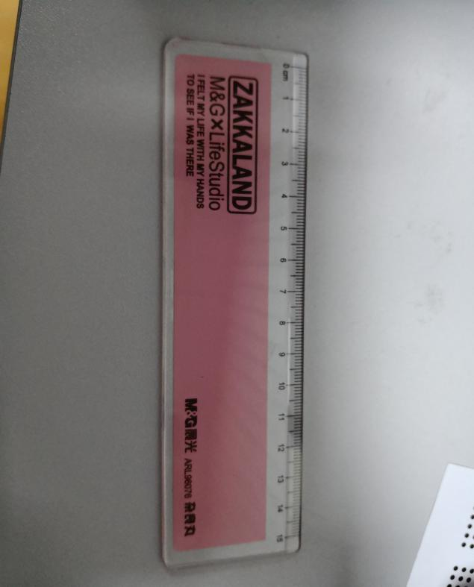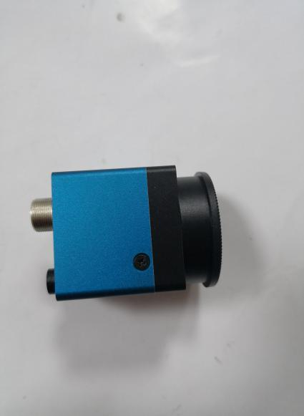

图1.1直尺 图1.2相机

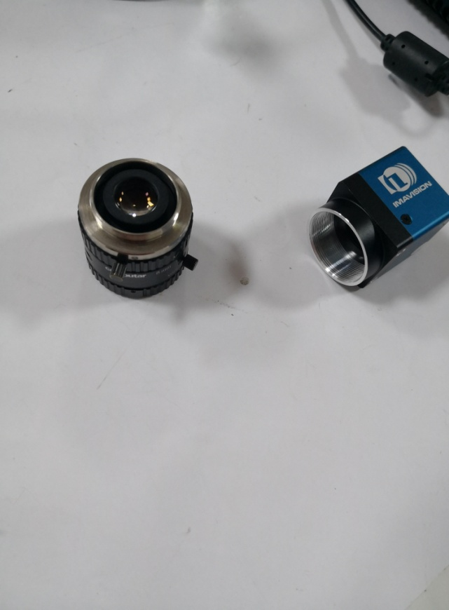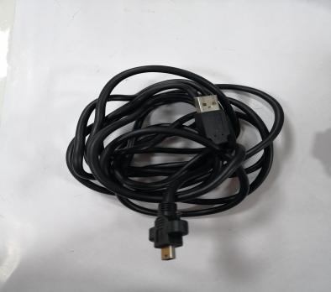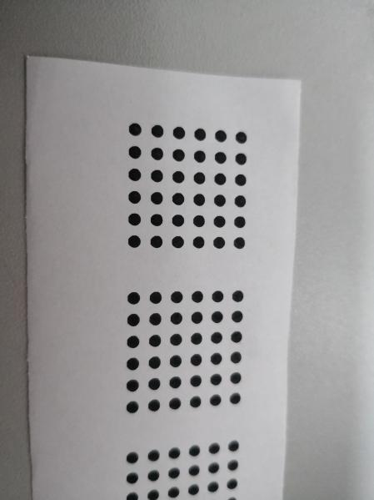

图1.3镜头 图1.4 miniUSB数据线 图1.5标定纸

（2）搭建实验平台

1）配置相机

如图1.6与图1.7所示将镜头与相机上的黑色保护盖取下并将镜头螺纹对准相机的将二者拧紧，最后用 miniUSB数据线将相机与PC相连。

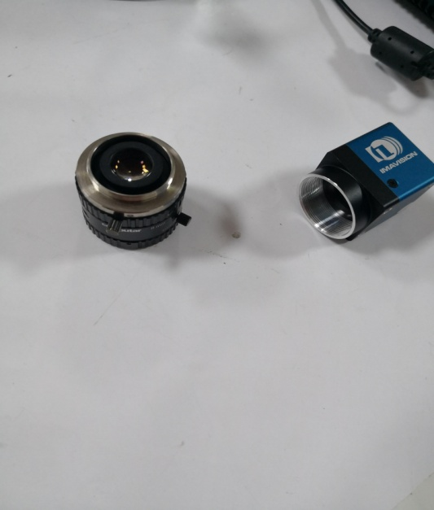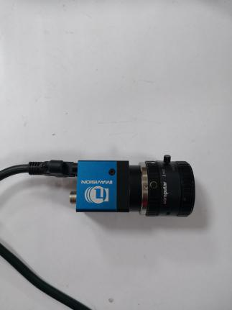

图1.6 图1.7

2）搭建实验架

如图1.8、1.9所示用内六角扳手将相机通过与其固定孔相宜的小螺钉固定于实验架上，最好将miniUSB数据线这一端面对自己，这样相机视场与人的视场方向吻合。

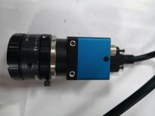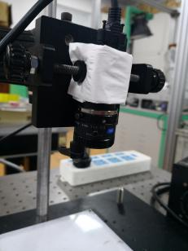

固定孔

图1.8 图1.9

（3）拍摄标定纸图像（本次标定纸中圆点圆心间隔3.5mm）

1）放置标定纸

如图1.10所示将标定纸放置于相机正下方。

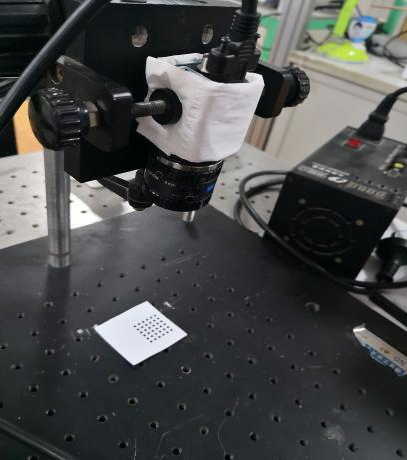

图1.10

1. 打开NI MAX软件

如图1.11所示在开始中打开NI MAX软件

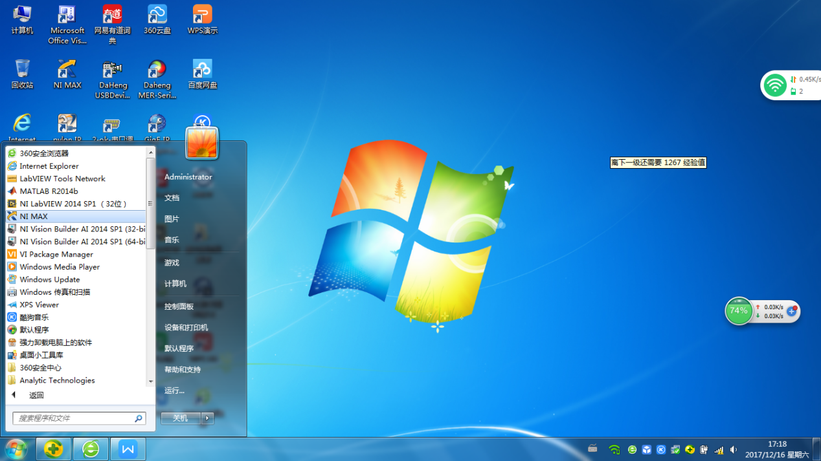

图1.11打开NI MAX

3）打开相机

如图1.12所示在NI MAX软件界面左上角处的“设备与接口”处选中Daheng Imavision Camera 1 “cam0”选项并双击。系统会弹出图1.13所显示的界面。

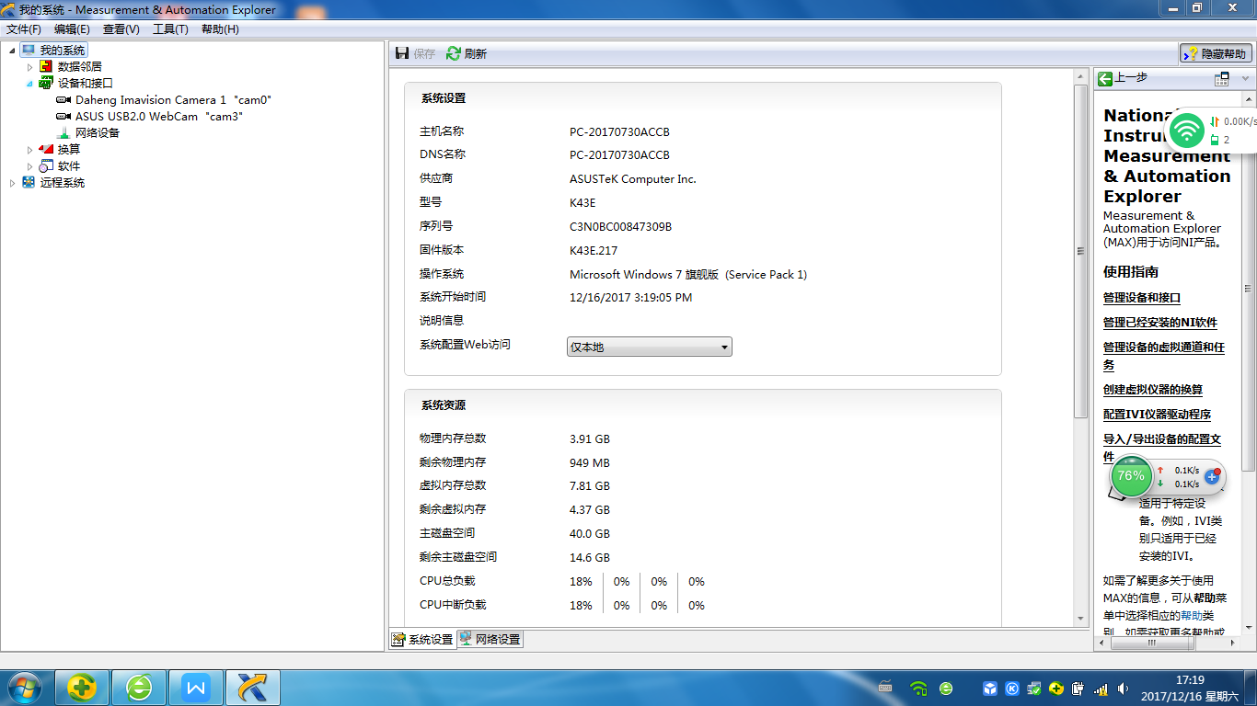

图1.12

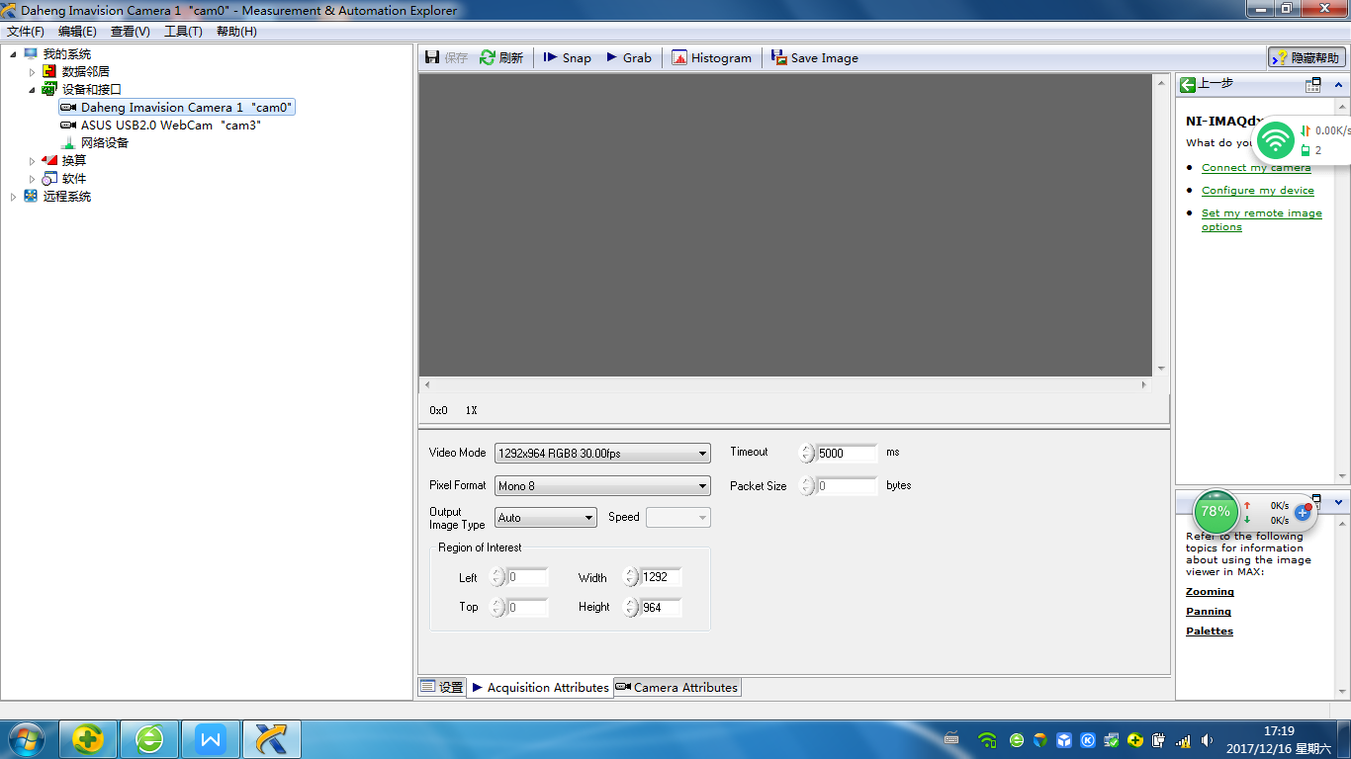

图1.13

4）调整相机界面

如图1.14所示单击NI MAX软件界面上方的“Grab”按键使相机连续拍照。系统会显示相机所拍摄的图像。为完整显示相机视场可如图1.15右击图像界面选择“Viewer Tools”选项中的“Zoom to fit”选项。相机市场便可如图1.16所示完整显示于NI MAX软件界面中。

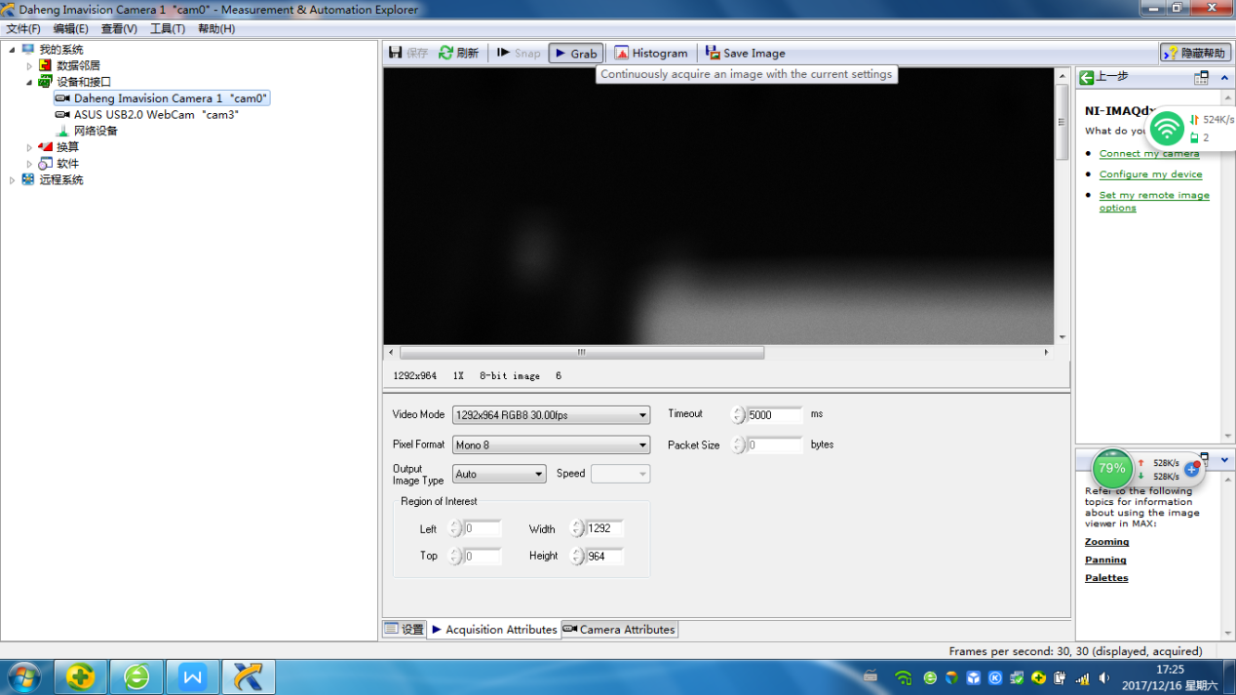

图1.14

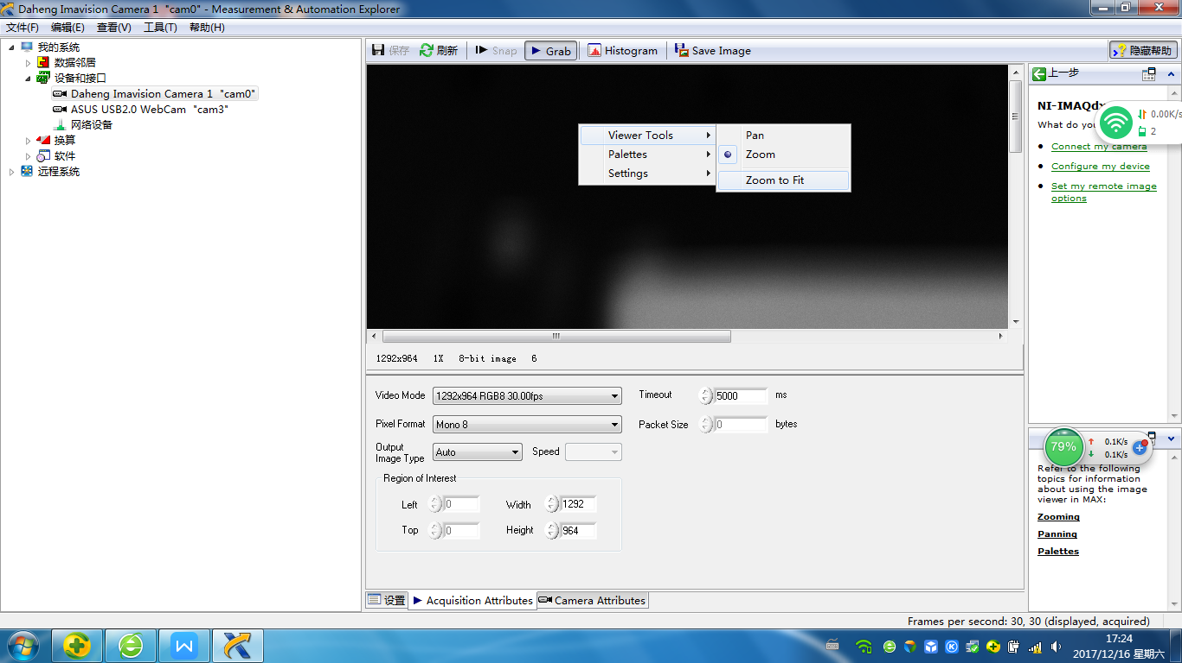

图1.15

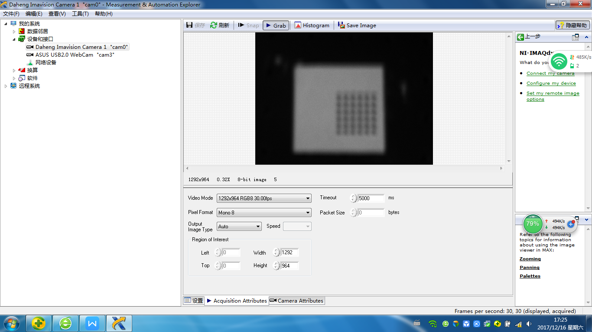

图1.16

1. 调整相机光圈与焦距

如图1.17所示调节相机的光圈与焦距使得标定纸清晰在NI MAX软件界面中成像。最终结果如图1.18所示。（顺时针或逆时针转动光圈调节器与焦距调节器便可改变相机的光圈与焦距。光圈螺钉与焦距螺钉则分别控制光圈调节器与焦距调节器，当光圈螺钉与焦距螺钉拧紧后光圈调节器与焦距调节器便无法转动相机的光圈与焦距便不可调。）

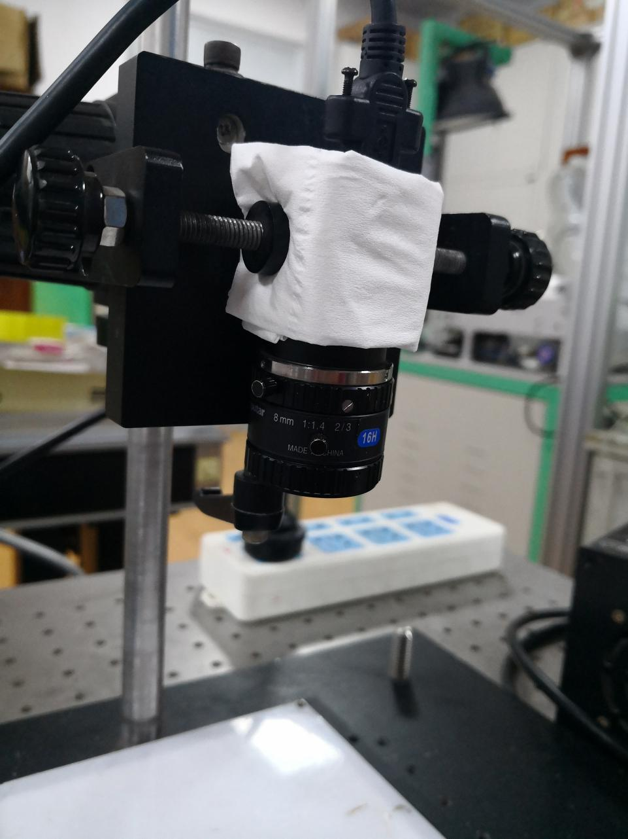

焦距调节器

光圈调节器

光圈螺钉

焦距螺钉

图1.17

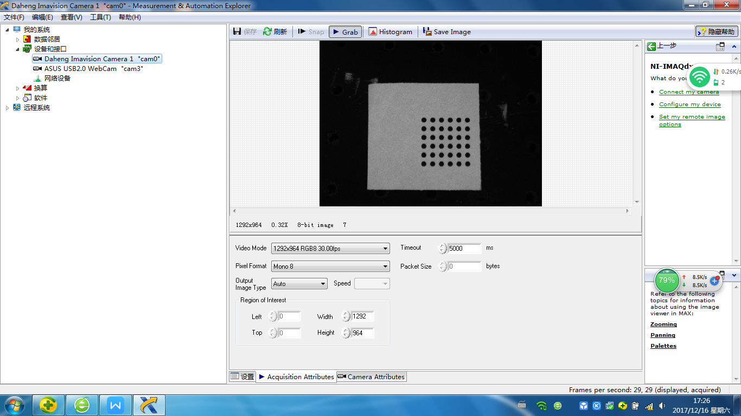

图1.18

6）保存标定纸图像

如图1.19、1.20所示，再次单击NI MAX软件界面上方的“Grab”按键使相机停止拍照，并单击一旁的“Save Image”按键将标定纸图像保存至电脑。请牢记标定纸图像的保存位置。保存好标定纸图像后将NI MAX软件关闭。

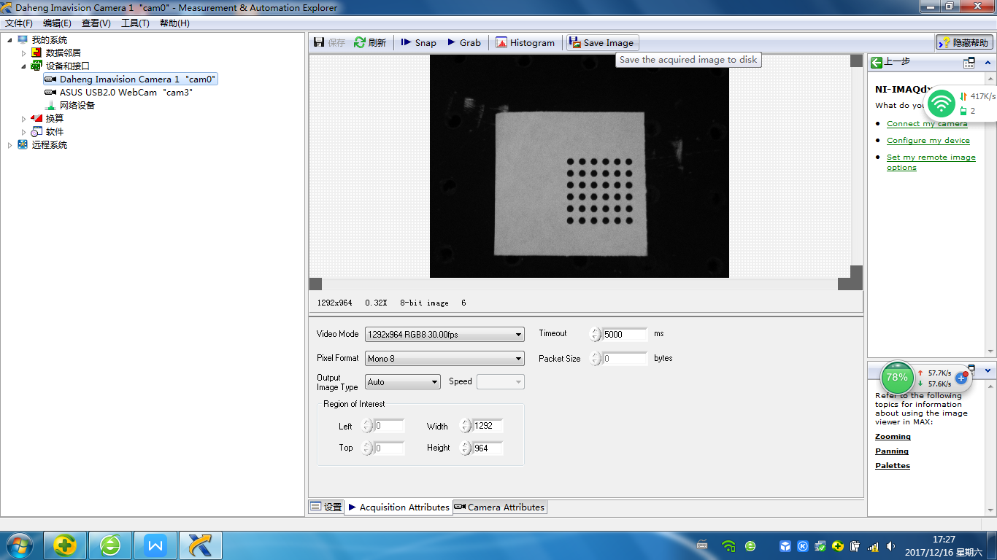

图1.19

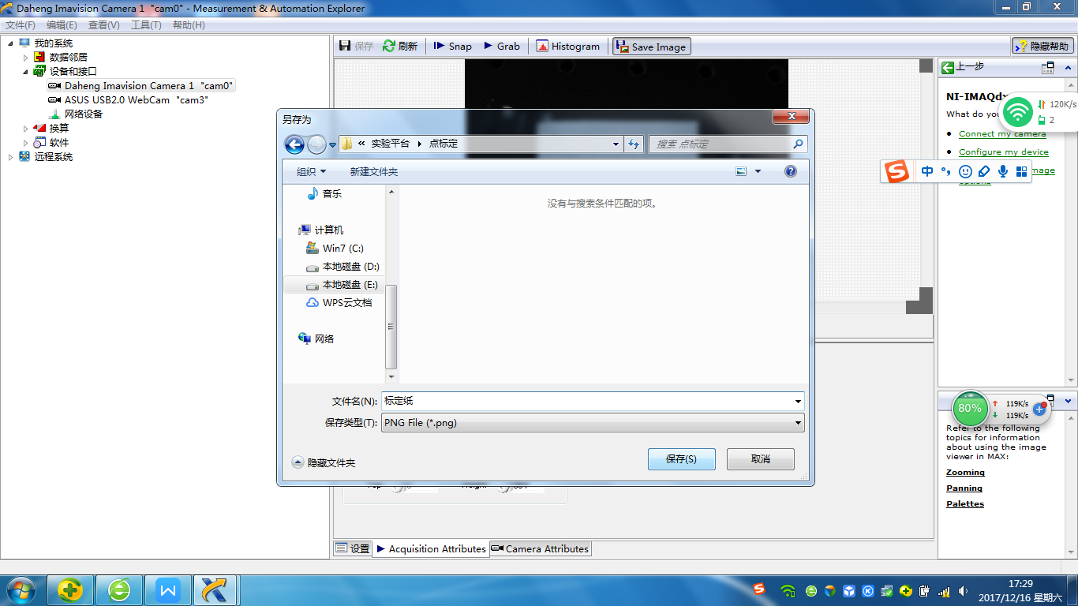

图1.20

7）拍摄直尺图像

同理，在不改变相机光圈与焦距的情况下拍摄一张直尺图像，如图1.21所示。（拍摄直尺图像时不可再改变相机的光圈与焦距，需使其拍摄环境与标定纸拍摄环境一致）

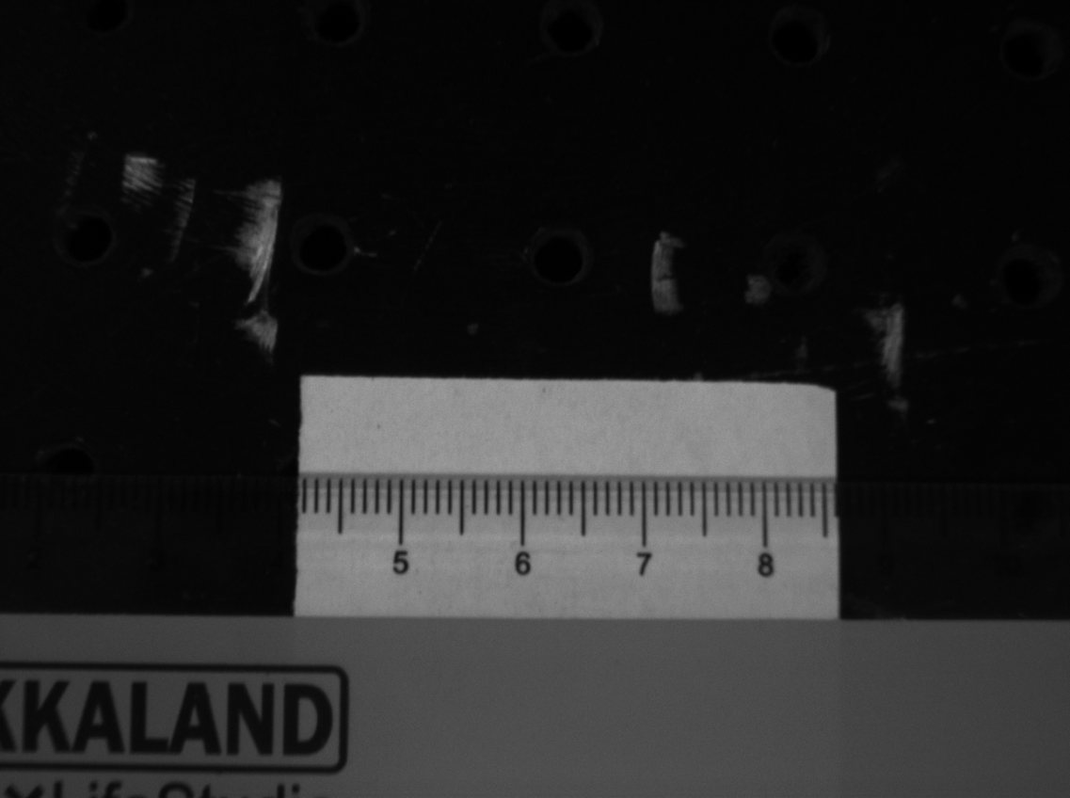

图1.21

（4）相机标定

1）打开并运行“标定”程序

如图1.22所示打开E盘“实验平台”文件夹中的“标定”程序。程序打开后按下“ctrl+T”程序界面会变成图1.23的形状。单击左边界面左上角的“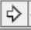”按键程序便会运行。

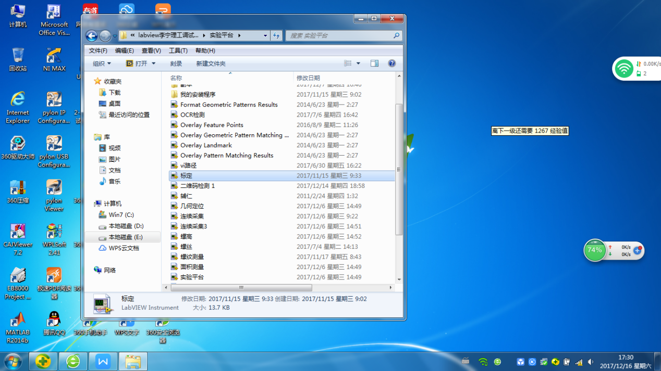

图1.22

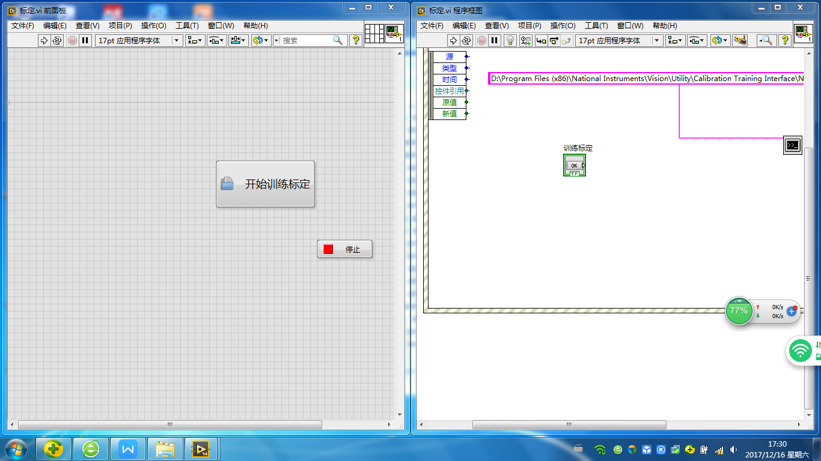

图1.23

2）开始标定训练

如图1.24所示程序运行后单击前面板中“开始标定训练”按键系统会弹出图1.25所示的标定界面。选中界面第一个选项“Point Distance Calibration”点距标定，随后单击界面右下角的“next”按键。

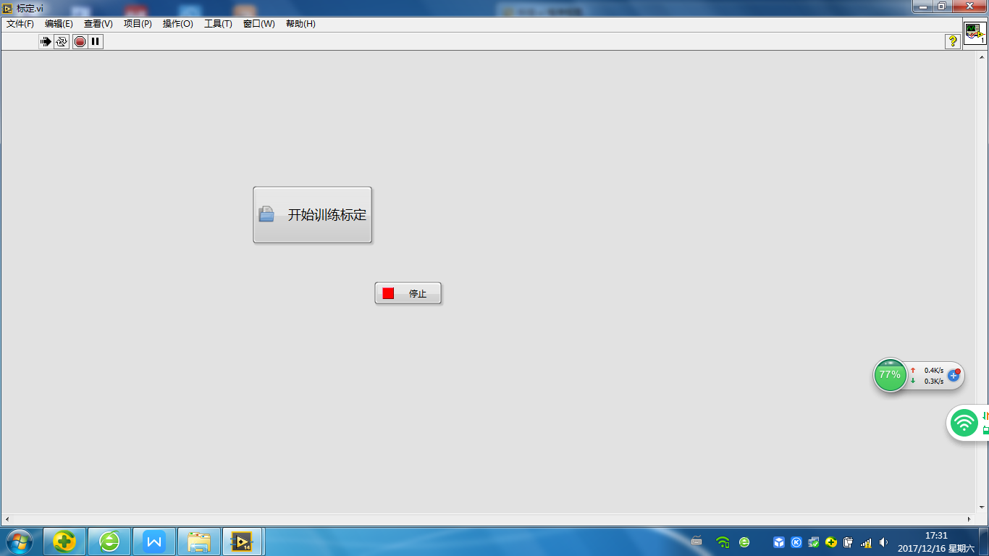

图1.24

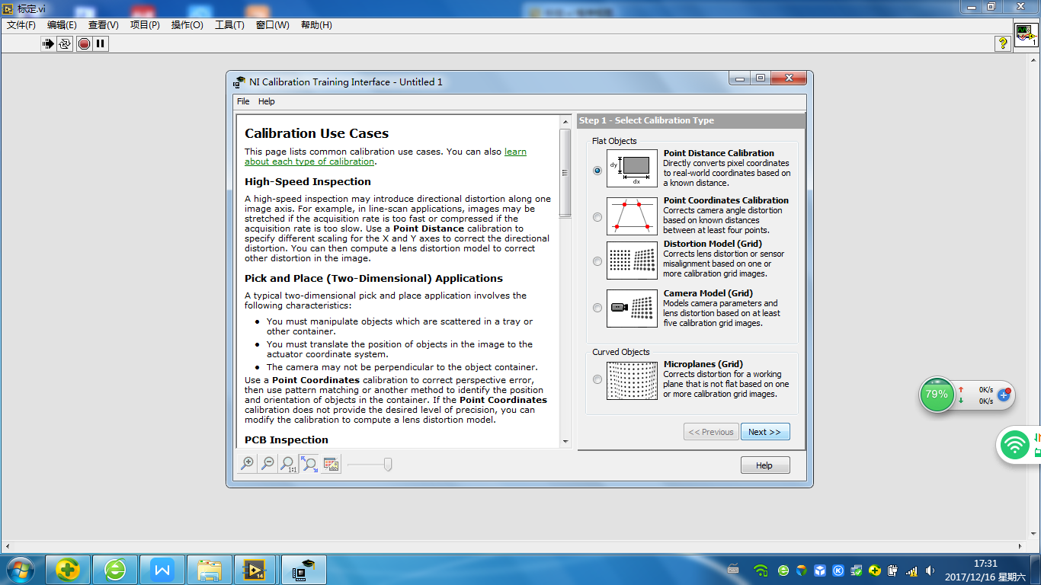

图1.25

3）打开标定纸图像

随后系统会显示如图1.26所示的界面。首先单击界面中的“Load Image from File”按钮。其次如图1.27所示打开之前拍摄好的标定值图像。最后如图1.28所示单击界面右下角的“next”按键进入下一步。

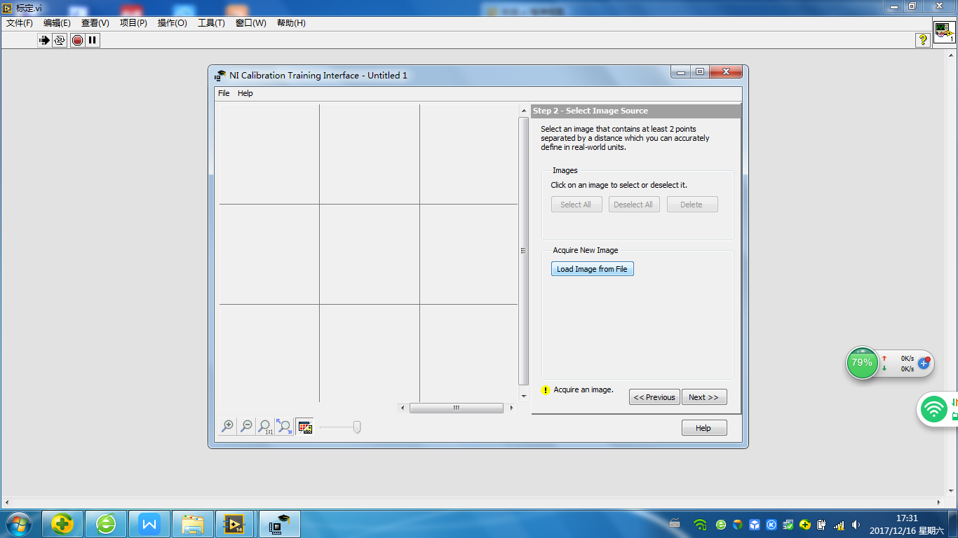

图1.26

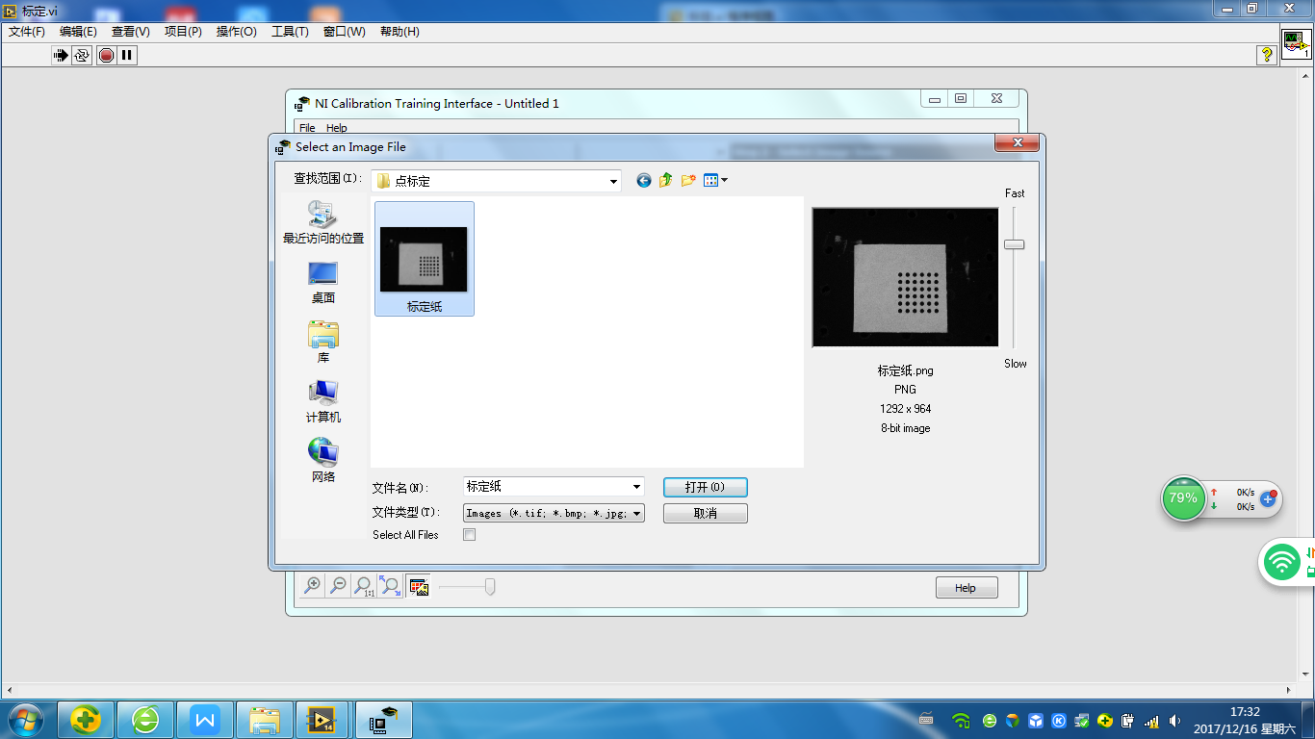

图.27

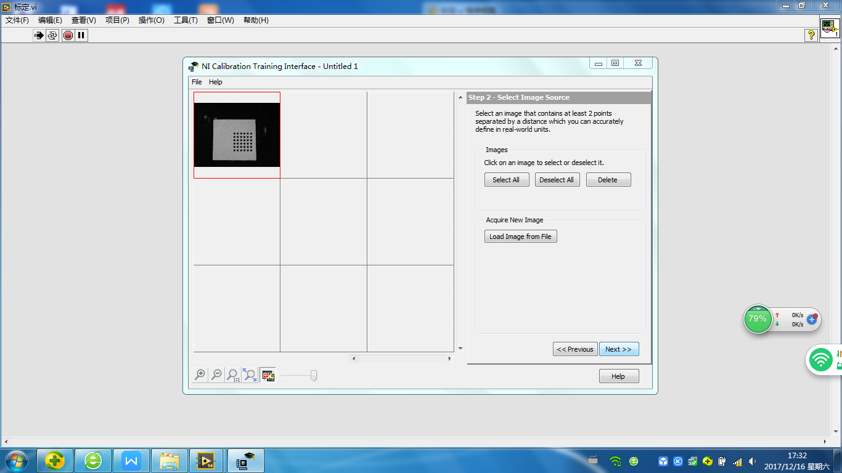

图1.28

4）调整图像界面

随后系统会显示如图29所示的界面。首先单击界面中的“zoom to fit”按钮。其次如图1.30所示单击“放大”或“缩小”按键使得标定图像大小适宜，最终结果如图1.31所示。

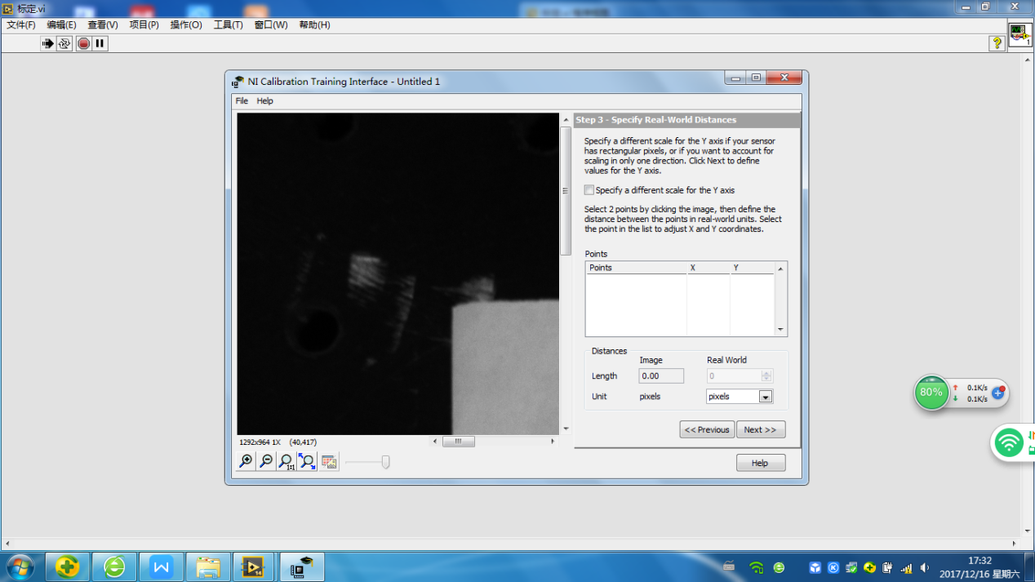

zoom to fit

图1.29

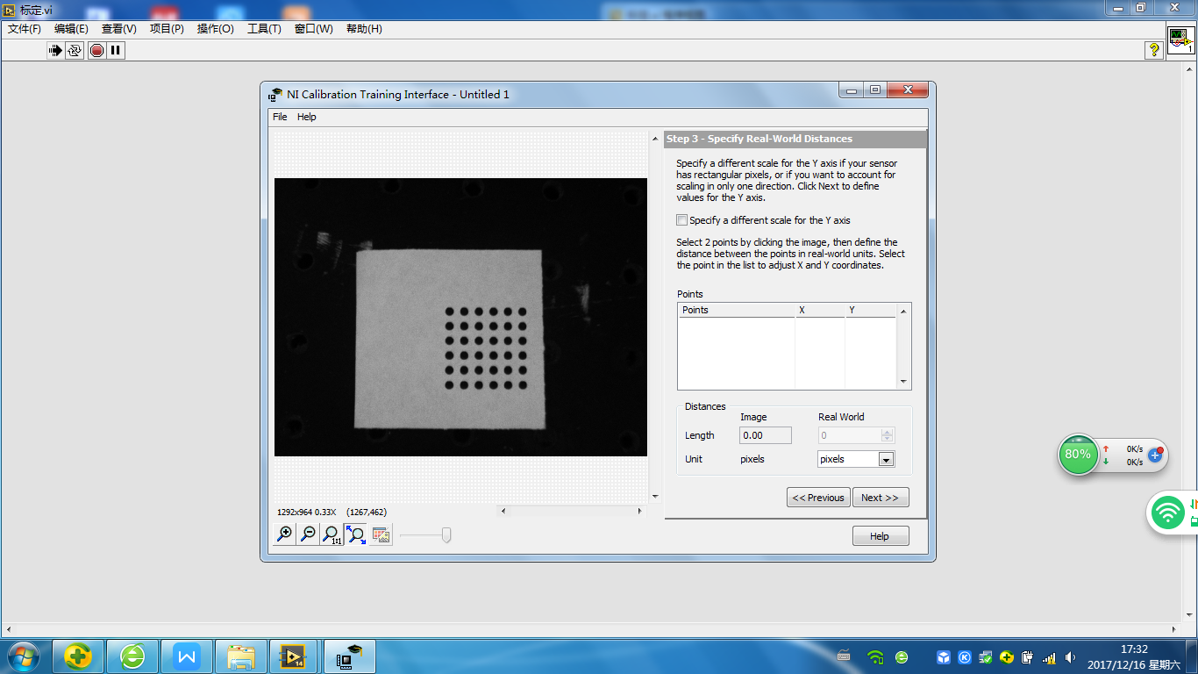

图1.30

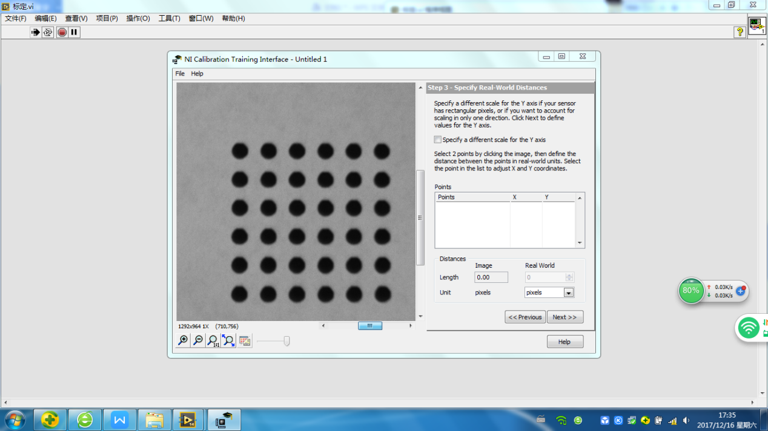

图1.31

5）选择标定点

如图1.32所示。首先选中界面中的“Specify a different sacle for the Y axis”对于Y轴指定不同的比例。（由于相机视场通常为长方形所以需要将x，y轴进行区分，标定顺序为先x后y）。其次如图1.33所示在标定纸图像中选中两个横向的棋盘格圆心。系统会在dx处显示两个圆心的横向像素距离。（若是图像中的点选的不准确亦无妨，重新在图像中选点，然后再右边point这一栏中选准即可）

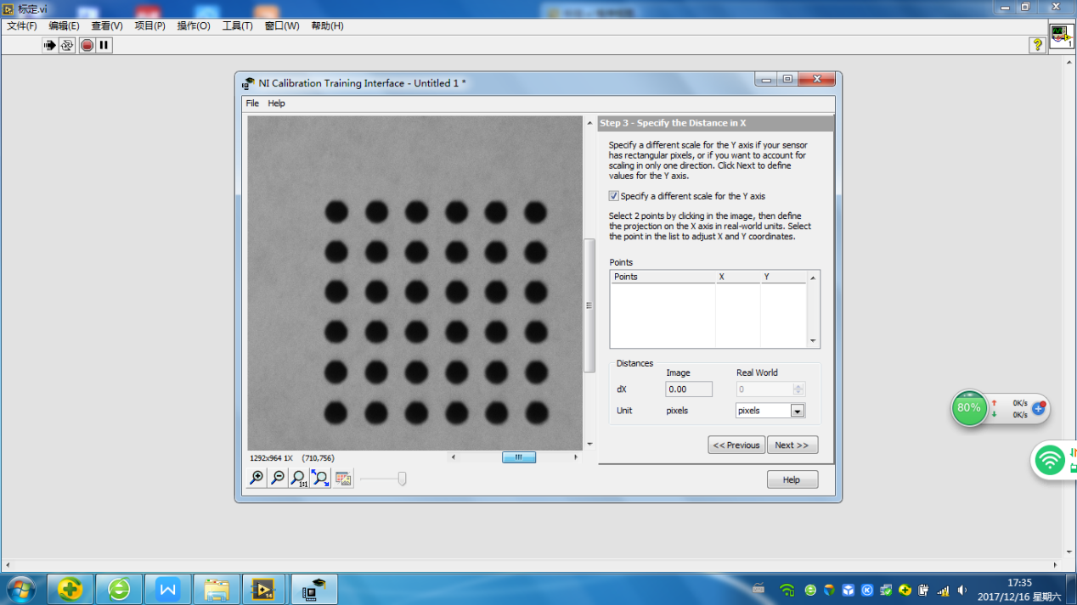

图1.32

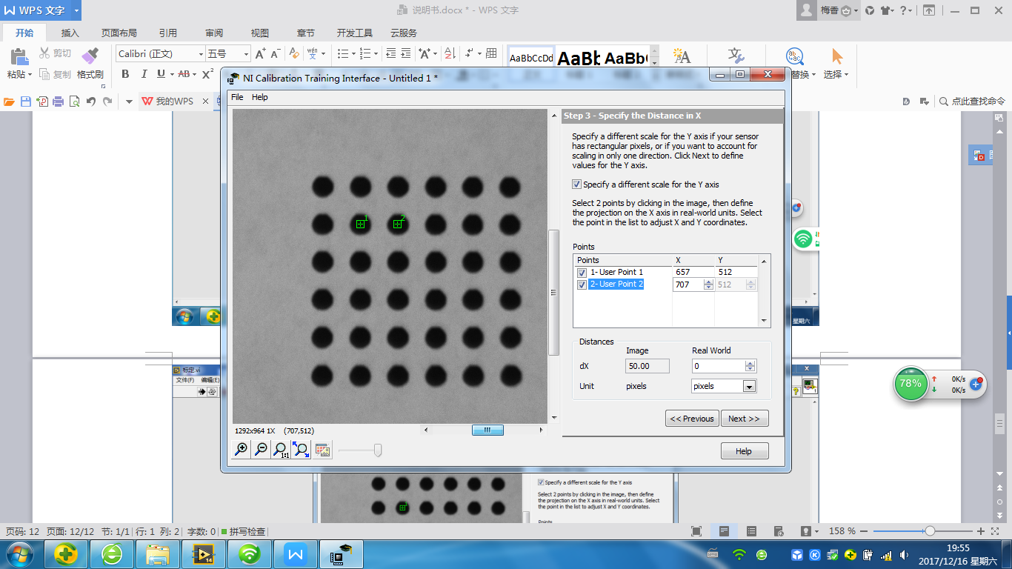

图1.33

6）输入圆心间的实际横向距离

如图1.34所示。首先在“Real World”的dx处输入的圆心间的实际横向距离3.5，其次如图1.35所示在“Real World”的“Unit”处选择“milimeter”选项。最后单击界面下方的“next”按键进入下一步。

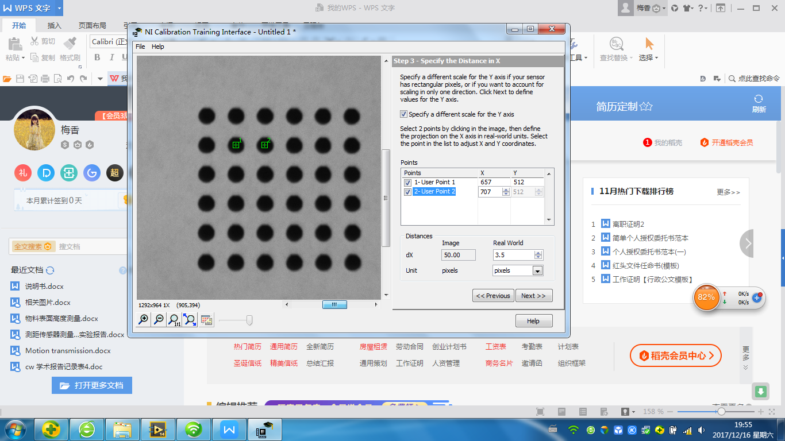

图1.34

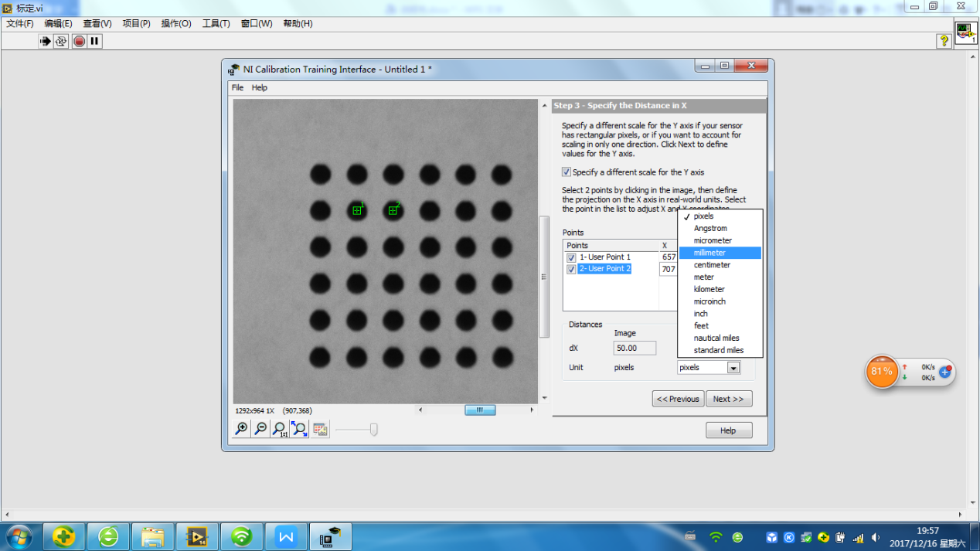

图1.35

7）纵向标定

如图1.36所示。同理首先在图像中选择纵向的一点，其次在“point”窗口中选中纵向两点（1与3），随后在“Real World”的dy处输入的圆心间的实际横向距离3.5，最后单击界面下方的“next”按键进入下一步。

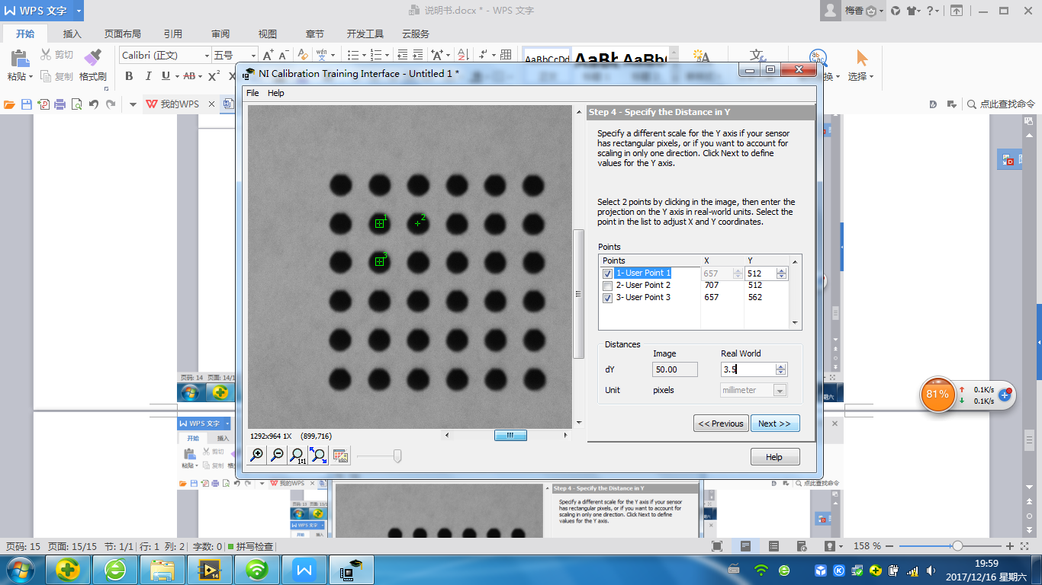

图1.36

8）畸变校正

如图1.37所示，如果图像有较大的失真，则需要使用界面上方的Compute Distance Model计算畸变模式，然后进入后面的畸变校正步骤，如果没有畸变或畸变对测量影响可以忽略不计（一般情况均忽略），点击Next后直接进入指定标定轴。

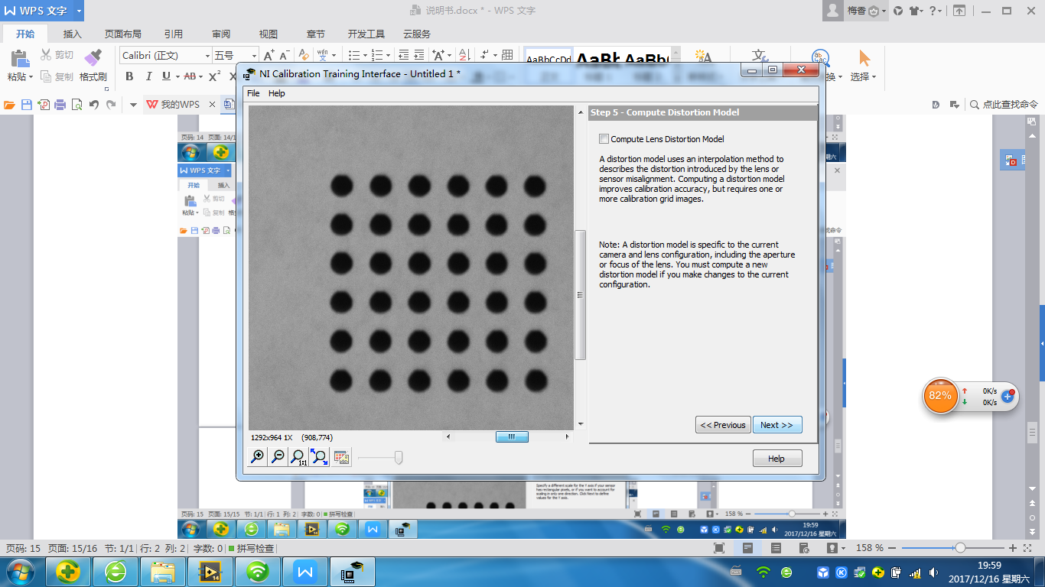

图1.37

9）指定坐标轴

如图1.38所示，在标定纸图像中棋盘格上方绘制一条水平直线即可生成图1.39所示的坐标轴。随后点击“next”进入下一步。

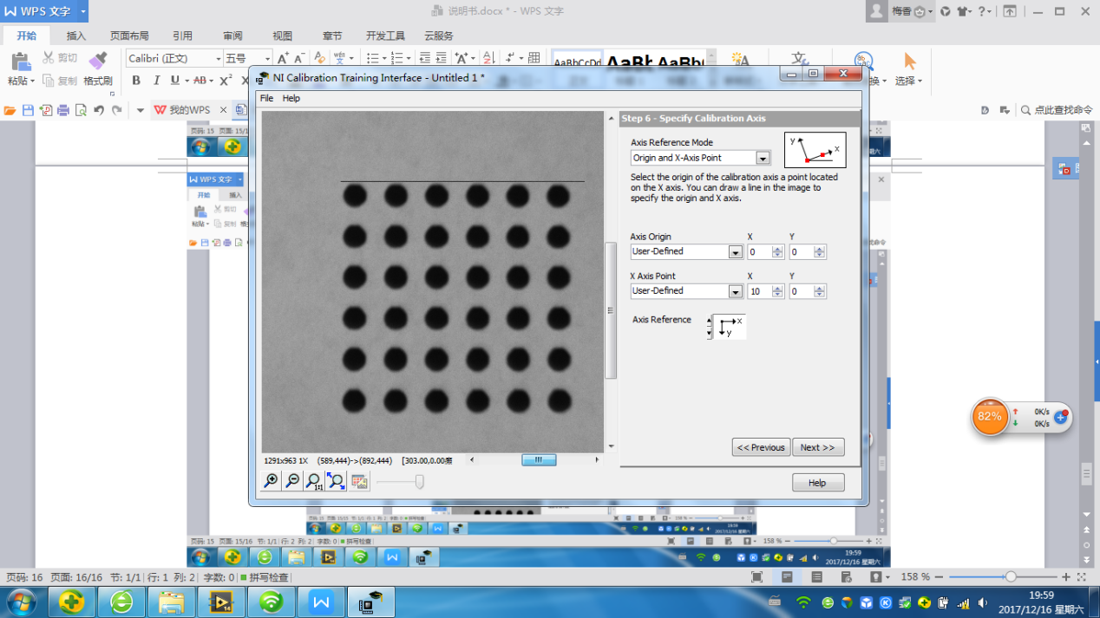

图1.38

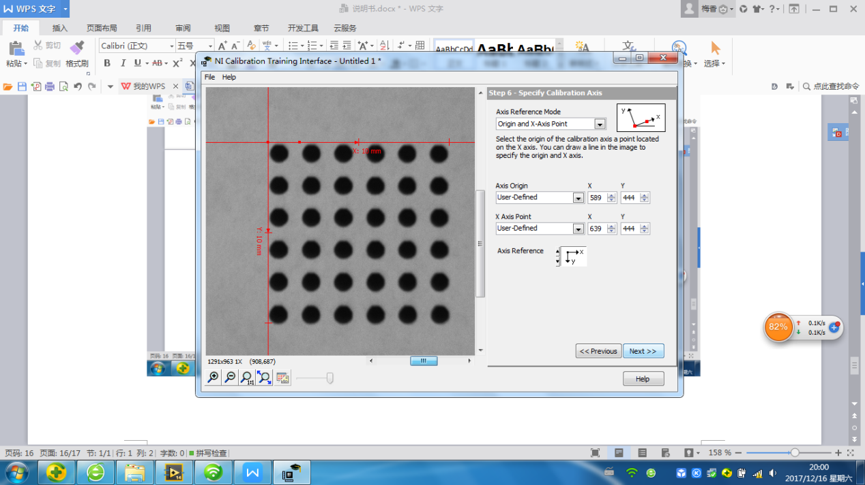

图1.39

10）保存标定文件

如图1.40、1.41所示，单击界面下方的“save calibration”将标定文件进行保存。注意将名称与之前的标定纸照片区分。保存好标定文件后将“标定”程序与标定界面关闭即可。

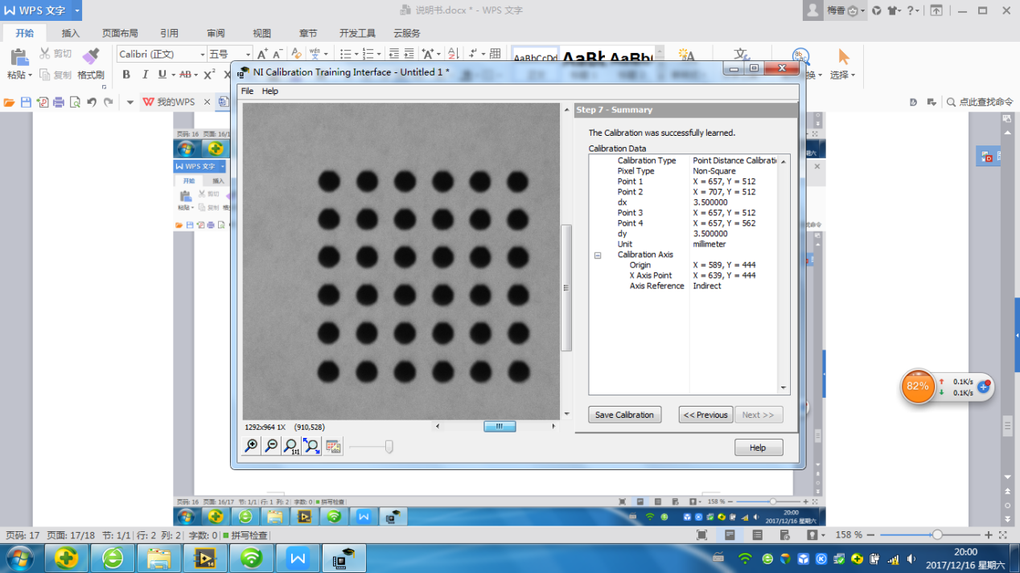

图1.40

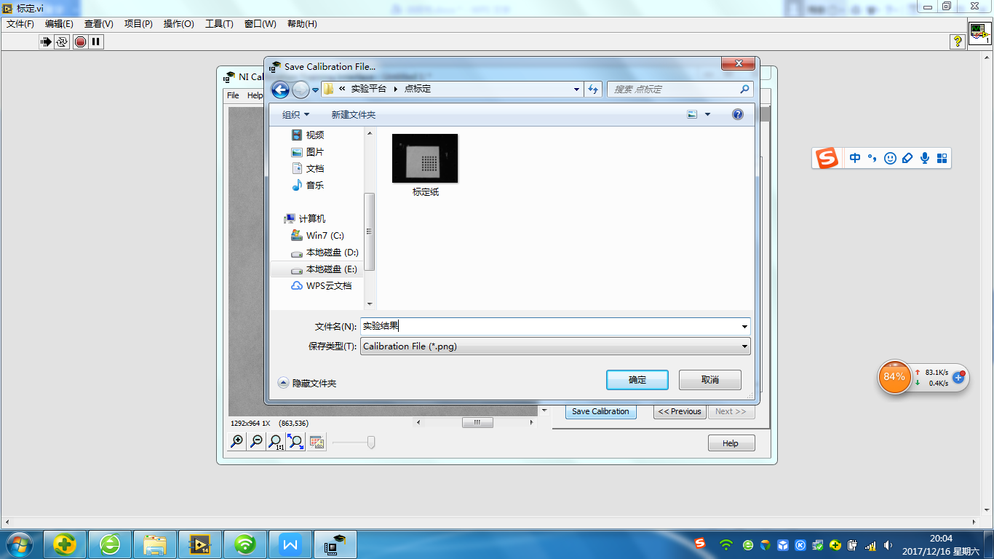

图1.41

（5）验证标定

1）打开“vision assistant”软件

在“开始”中打开“vision assistant”软件，或者如图1.42所示再次打开“NI max”软件，在其左边的“软件”选项中选中“vision assistant”，并点击界面上方的“启动vision assistant”按键，即可打开“vision assistant”软件

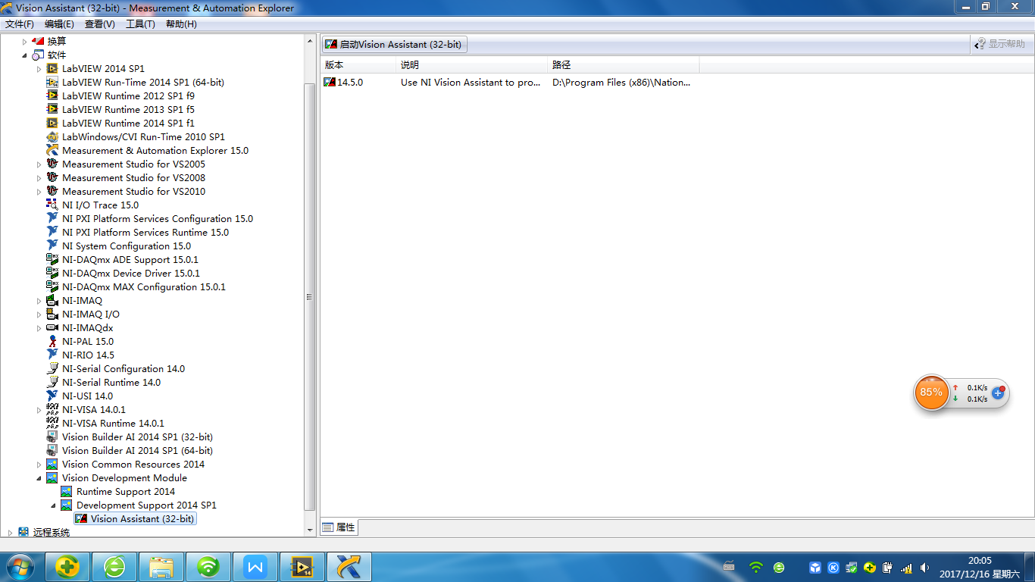

图1.42

1. 打开“直尺”图像

如图1.43、1.44所示单击“vision assistant”软件界面左上角的“open image”按键打开之前拍摄的直尺图像。

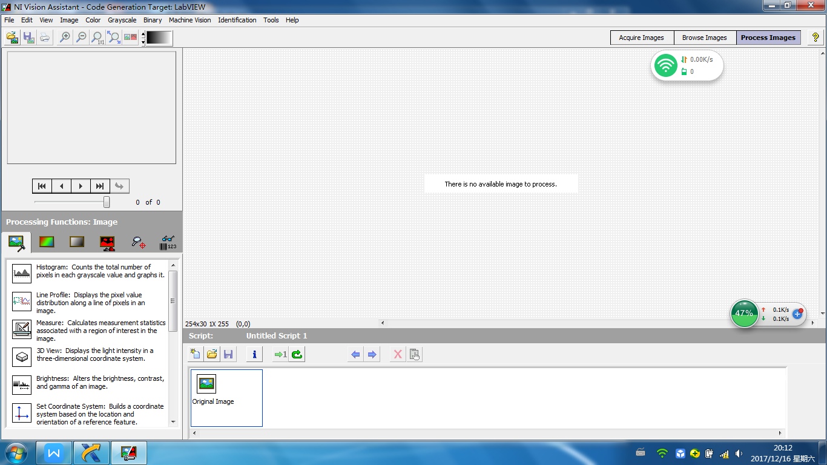

1.43

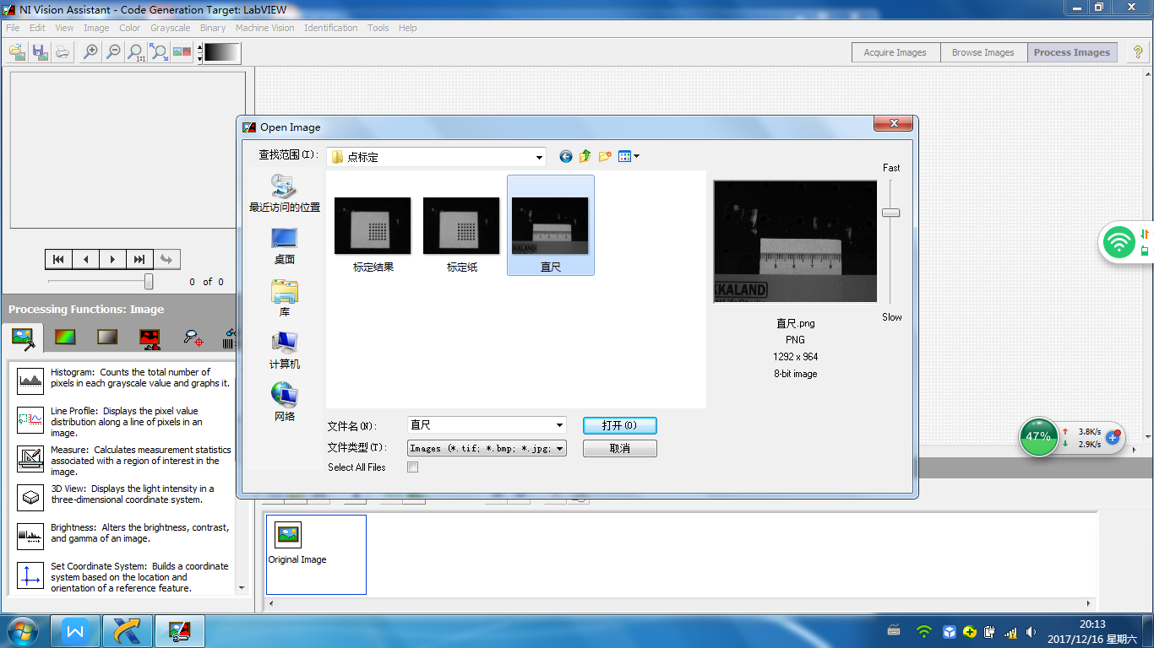

图1.44

1. 调整“直尺”图像

如图1.45、1.46所示单击“vision assistant”软件界面左上方的“zoom to fit”按键使得直尺图像以合适大小显示在软件界面上。

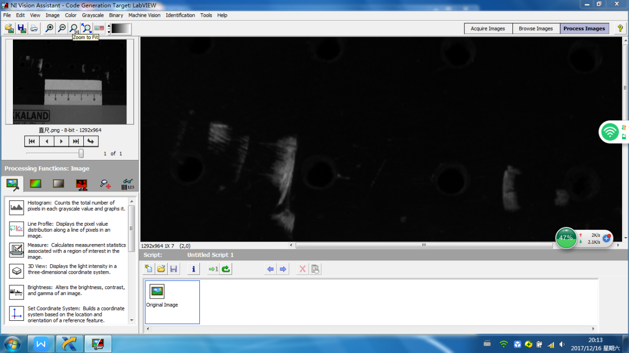

图1.45

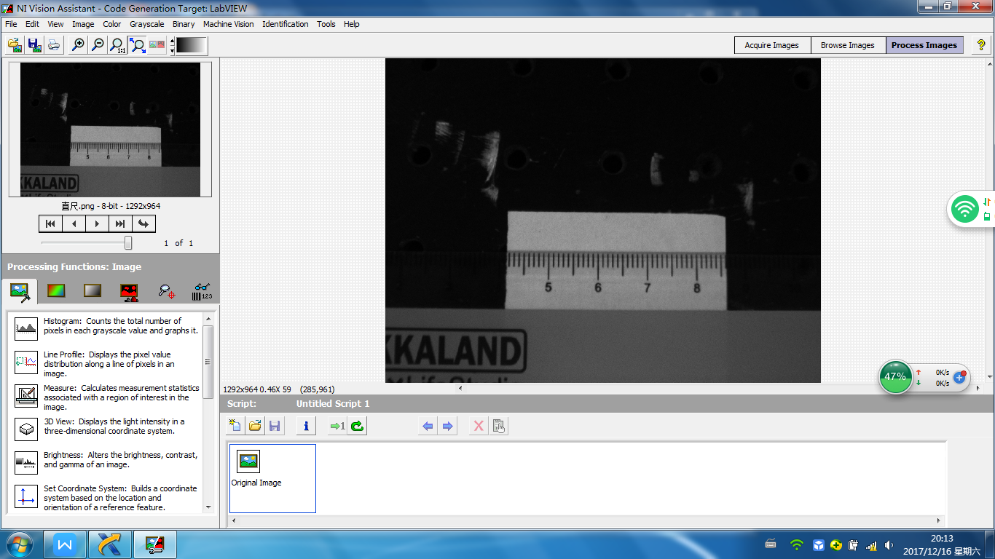

图1.46

1. 提取“直尺”图像中10mm对应的像素长度

首先如图1.47所示选中“vision assistant”软件界面左下方的中的“clamp（Rake）”控件，其次如图1.48所示用鼠标在直尺图像上绘制一个10mm的矩形，注意不要将数字绘入其中。并适当调节“edge strength”参数使得矩形中的黄色小点分布于10mm矩形两侧。界面中显示的“current distance”便是10mm对应的像素距离（本次为138.36）。最后单击“ok”按键即可。（若控件选错亦无妨，只需在右下方框里选中空间后单击其上方的红色“×”按键即可）

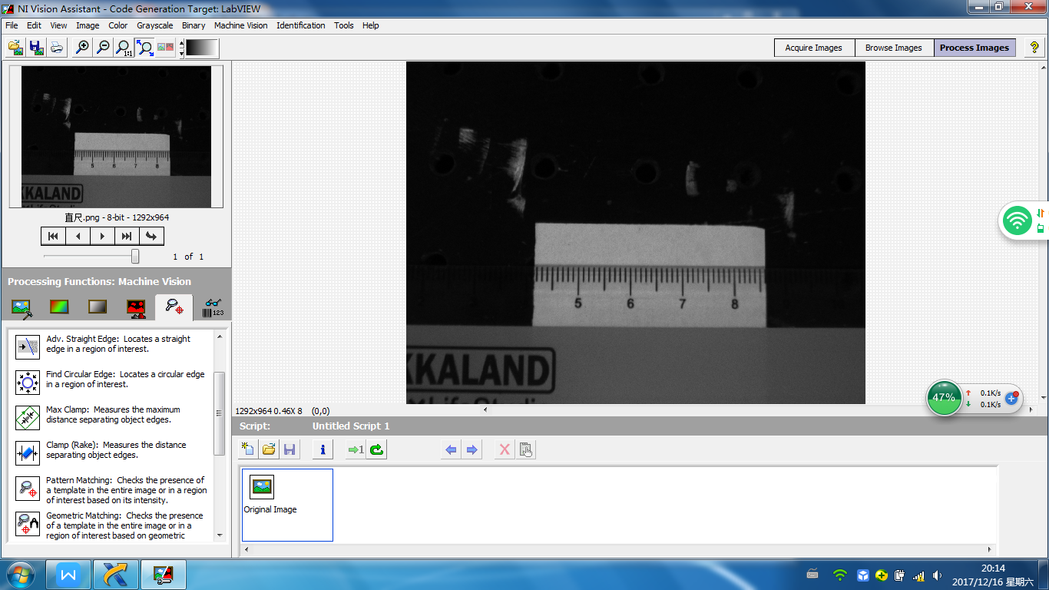

图1.47

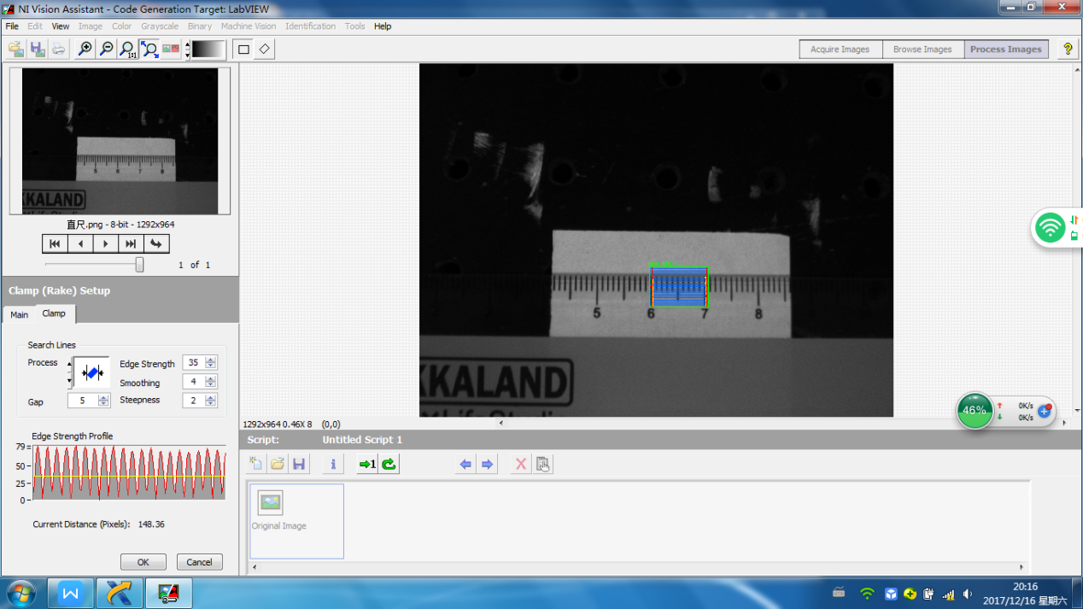

图1.48

1. 调用“标定文件”

首先如图1.49所示单击“vision assistant”软件界面左下方的中的“image calibration”控件，其次如图1.50、1.51所示单击“open calibration”按键打开之前生成的标定文件。最后单击“ok”按键即可。

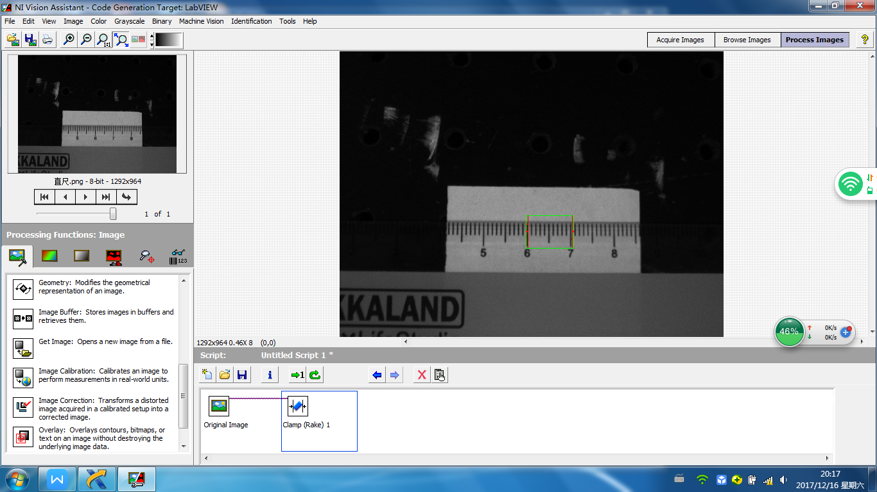

图1.49

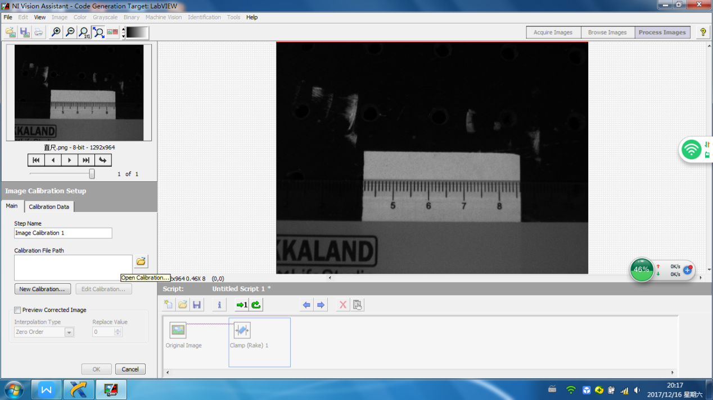

图1.50

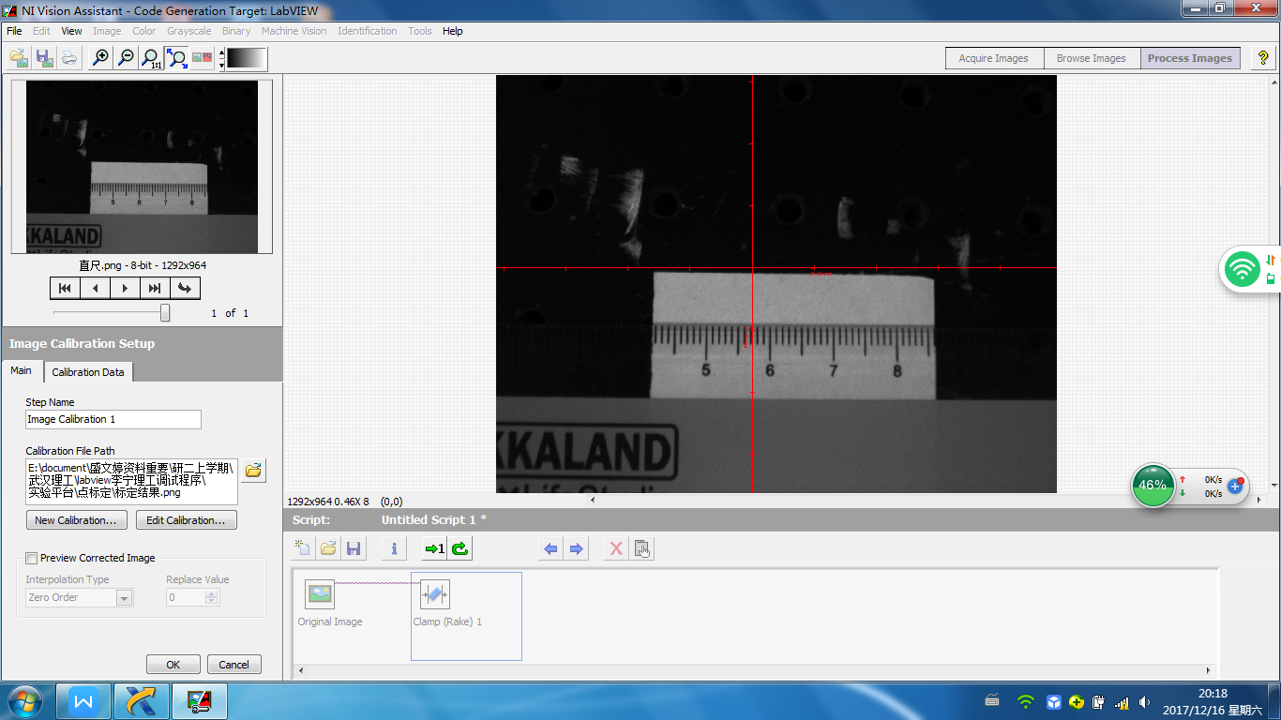

图1.51

1. 获取10mm图像标定后的测量长度

首先如图1.52所示再次打开“image “clamp（Rake）”控件”控件，其次如图1.53所示再次用鼠标在直尺图像上绘制一个10mm的矩形，注意不要将数字绘入其中。并适当调节“edge strength”参数使得矩形中的黄色点分布于10mm矩形两侧。界面中显示的“current distance”便是10mm图像标定后的测量长度（本次为9.98mm）。至此标定实验结束。可将所有软件关闭。

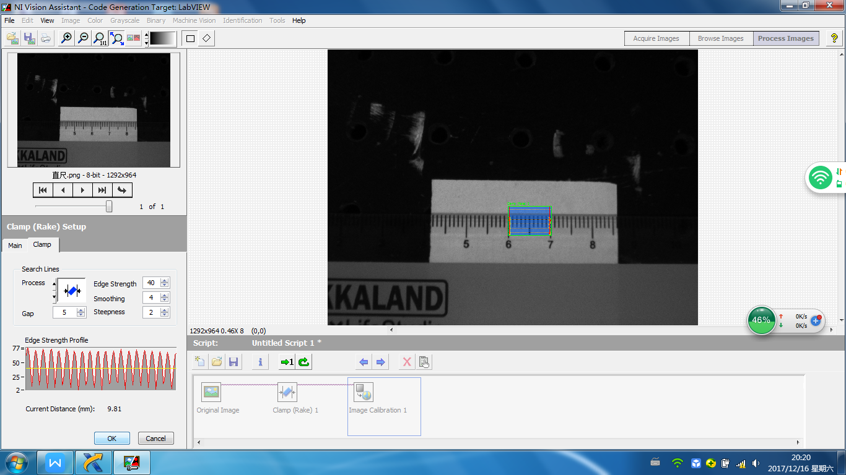

图1.52

二、条形码识别实验

1. 准备器材

如图2.1、2.2、2.3、2.4所示，本次试验器材为黑白相机（MER-126-30UM），镜头，miniUSB数据线，条形码，PC机。

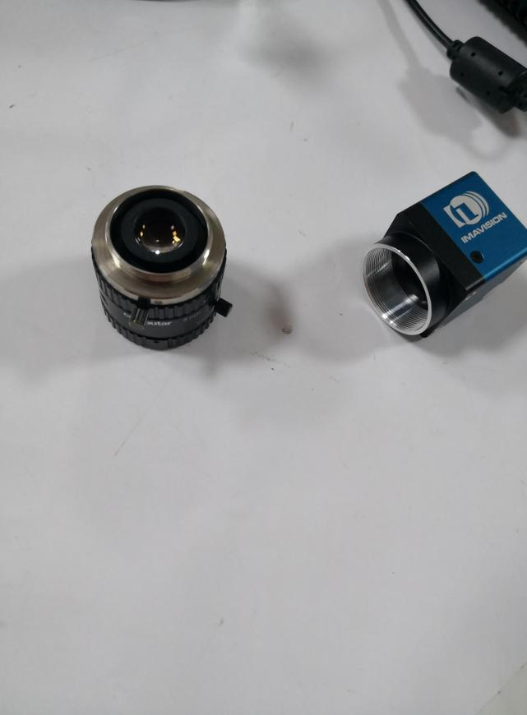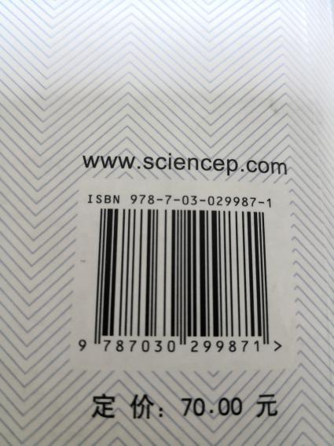

图2.1相机 图2.2镜头 图2.3miniUSB数据线 图2.4条形码

（2）搭建实验平台

前面同“标定”实验这里不再赘述，将条形码放置于相机正下方。

（3）条形码识别

1）打开并运行“条形码自动识别”程序

如图2.5所示打开E盘“实验平台”文件夹中的“条形码自动识别”程序。程序打开后如图2.6所示按下“ctrl+E”便能显示程序后面板如图2.7所示。

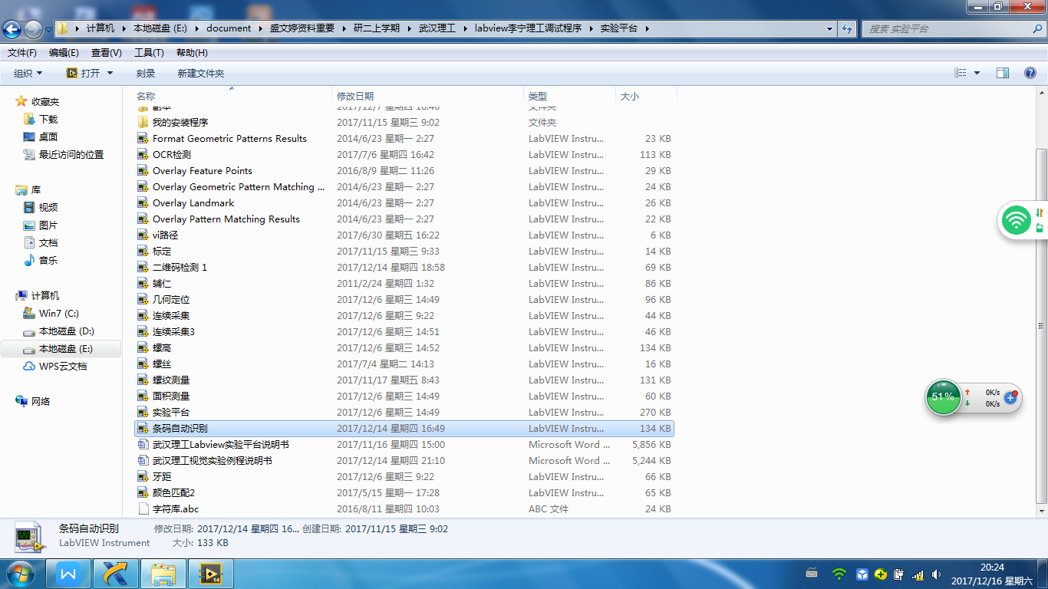

图2.5

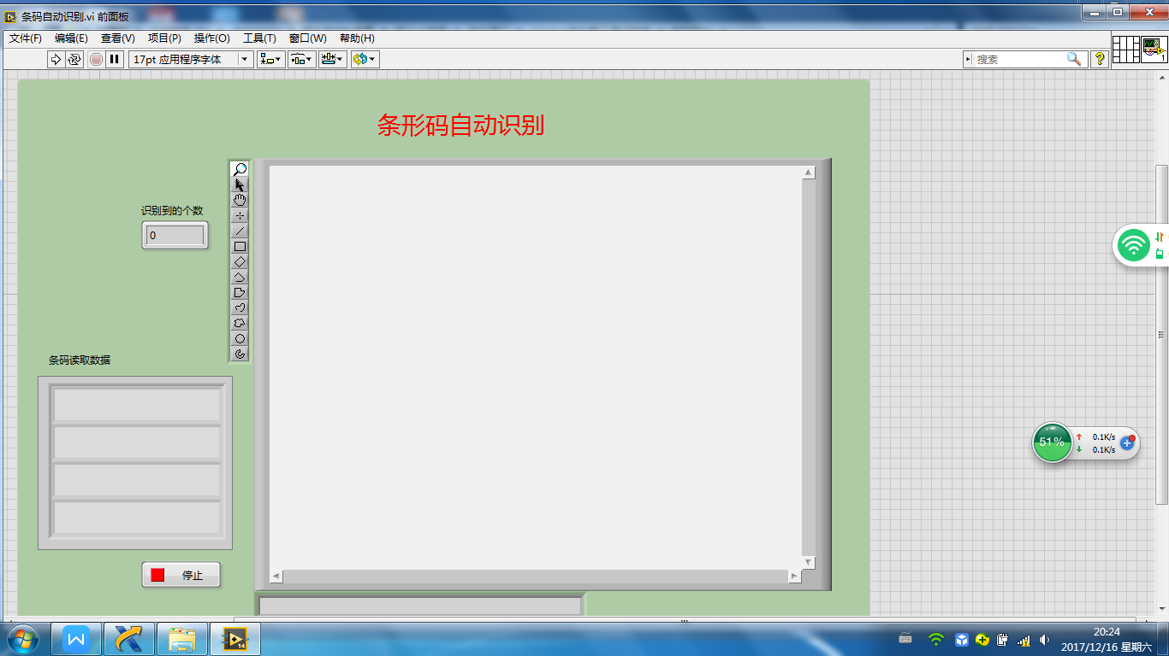

图2.6

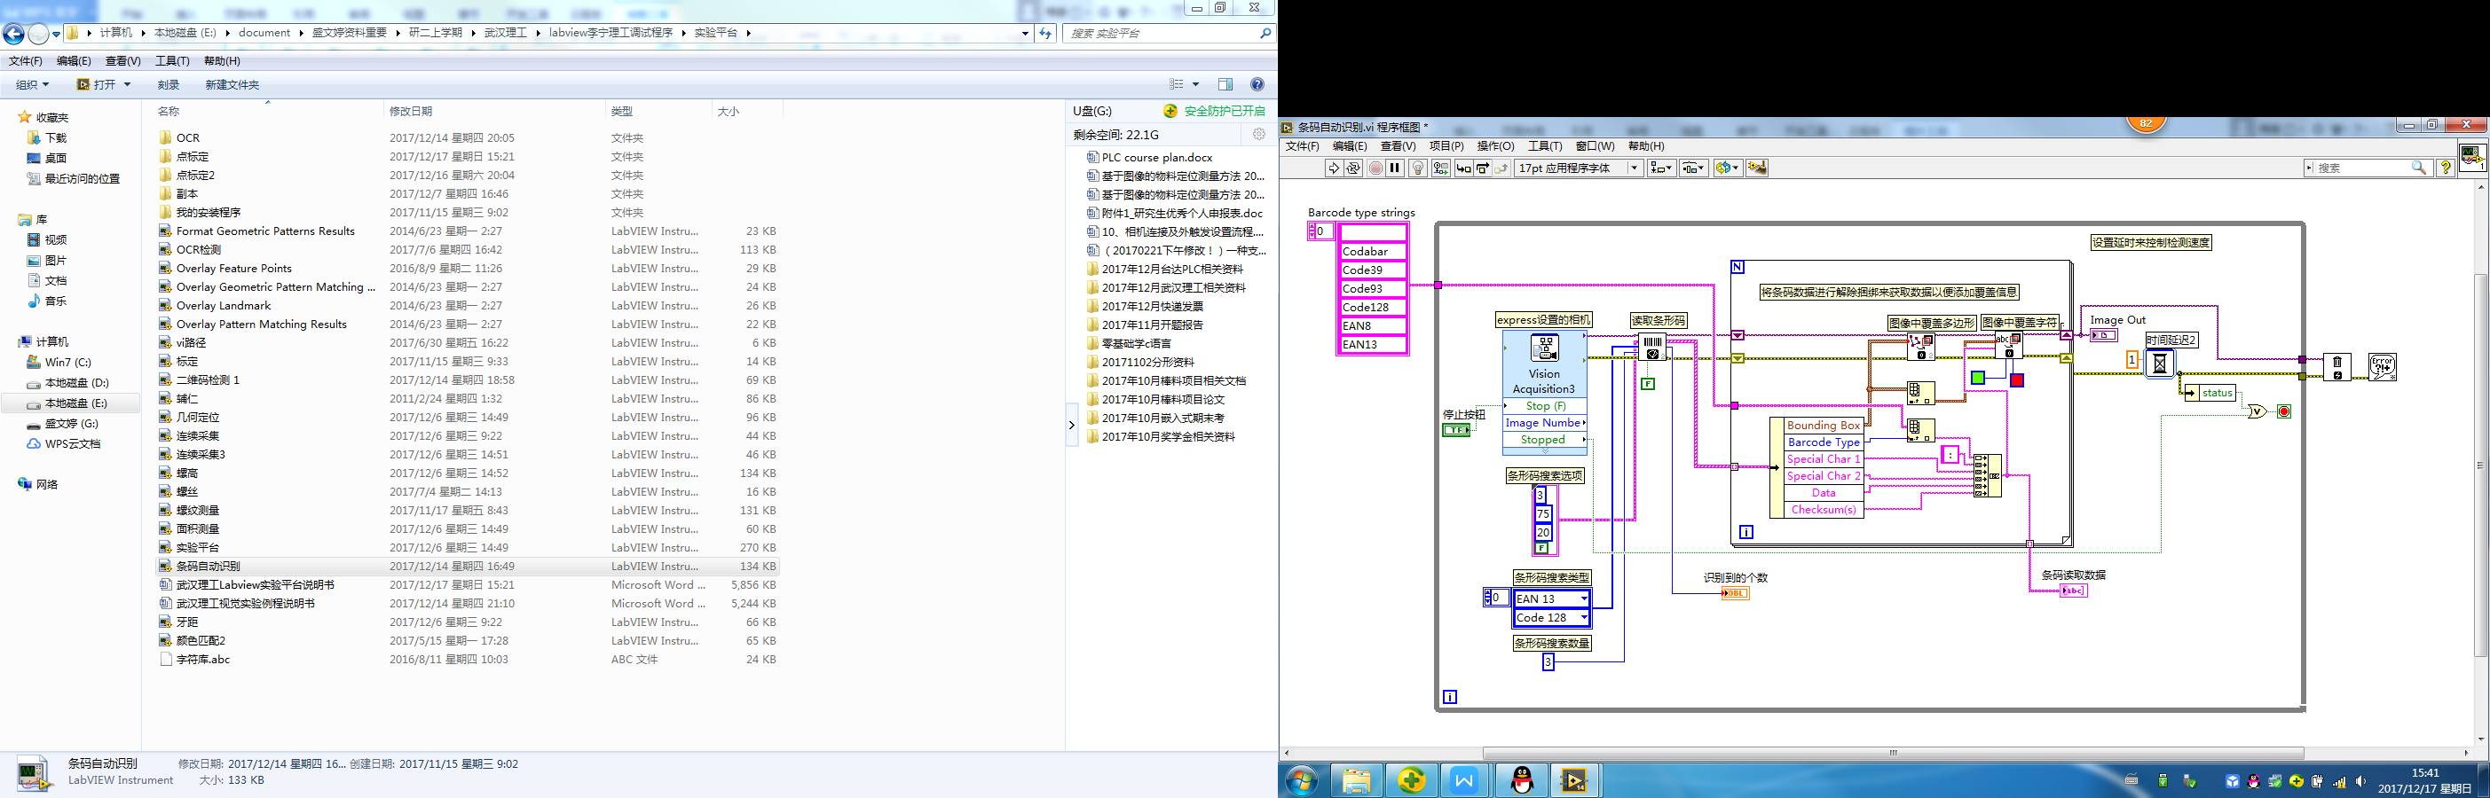

图2.7

2）选择相机

首先如图2.7所示双击程序面板中的相机控件，系统如图2.8所示弹出相机选择界面。选中其中的“Daheng Imavision Camera”（不一定是cam0），并单击一直点击图2.9所示的“acquirecontinuous images”按键。检查界面是否如图2.10所示显示相机拍摄的图像，若否则检查整个相机系统，若是则连续电机“next”直至出现图2.11显示的界面，单击“finish”即可。

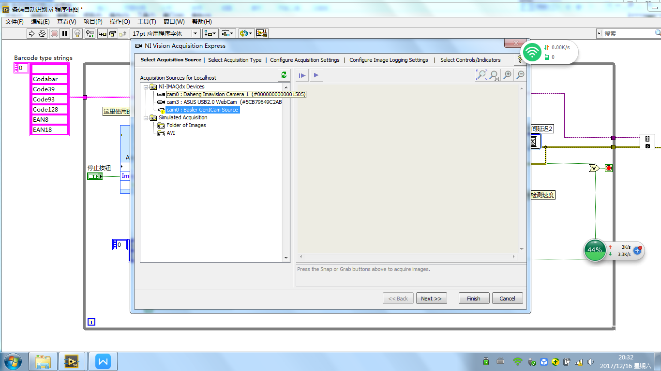

图2.8

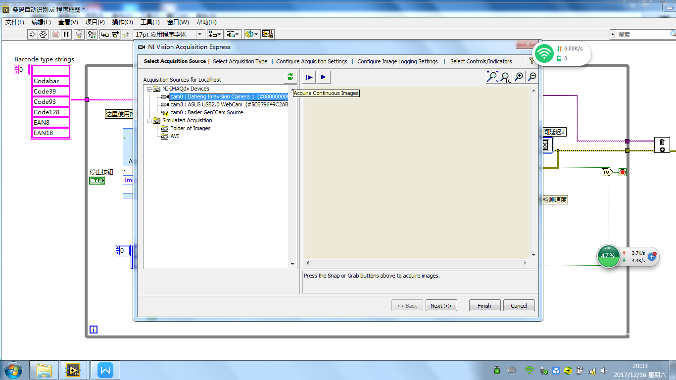

图2.9

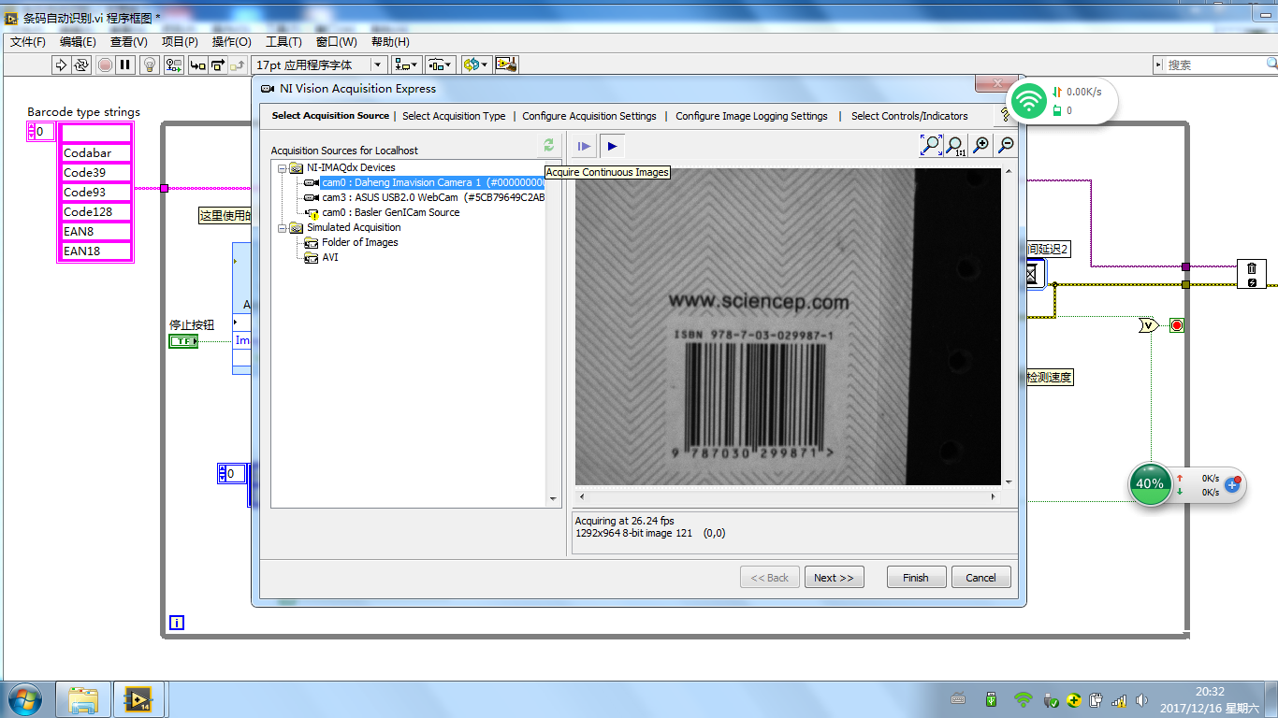

图2.10

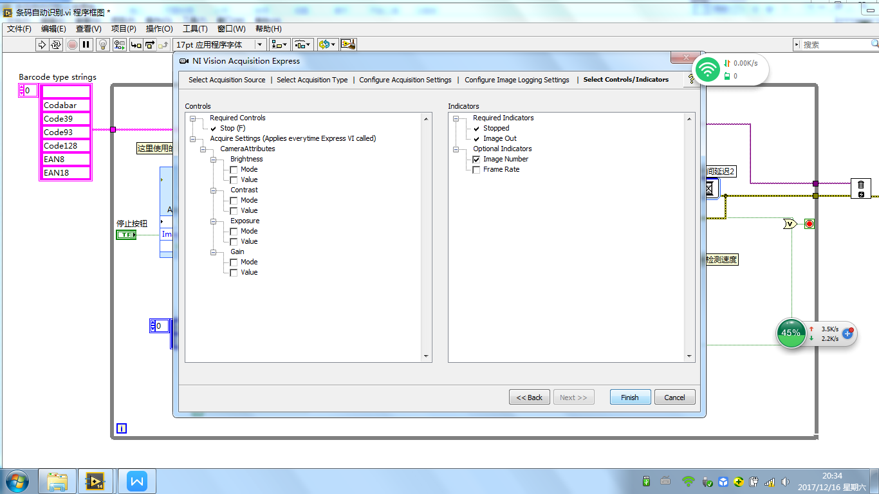

图2.11

1. 运行程序观察实验结果

如图2.12所示击程序前面板左上角的“运行按键”，程序变会运行。如图2.13所示条形码图像会显示于正中央“image display”控件中，条形码代表的数据则显示于“条形码数据这一栏”。同学们可对比一下程序识别出的数据与条形码上的数据是否一致。

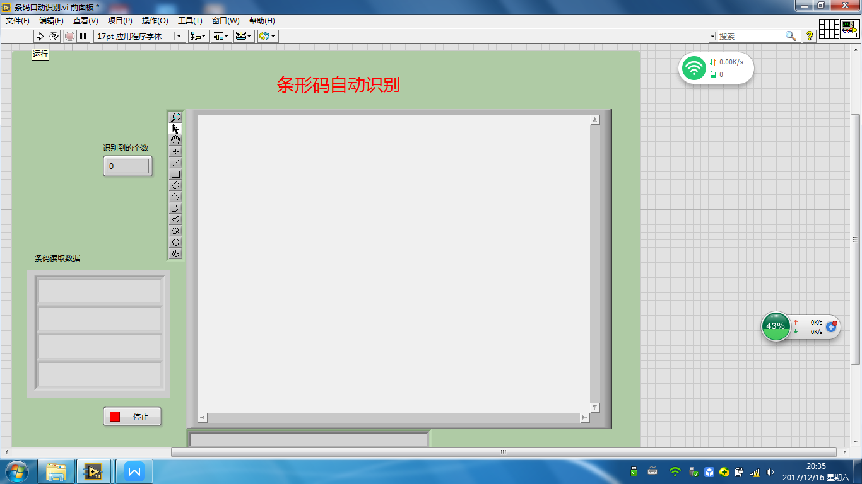

图2.12

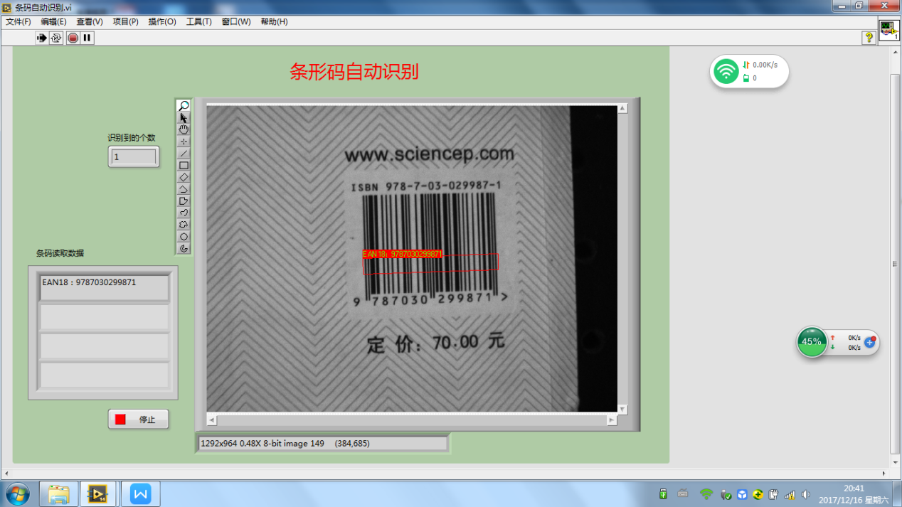

图2.13

（4）程序说明

1）前面板

1

3

2



6

5

4

图2.14

1——程序运行按键（单击后程序便会运行）

2——程序停止按键（单击后程序停止运行）

3——“image display”控件（显示相机拍摄的图像）

4——“识别个数”显示控件（显示识别出的条形码个数）

5——“条形码读取数据”显示控件（显示识别出的条形码对应的数据）

6——“停止”按键（单击后相机停止拍照，程序中的while循环停止，程序也随即停止运行）

2.5

2.1

6

5

4

3

2

1



2.3

1.1

2.4

2.2

图2.15

2）后面板（程序面板）

1——相机设置控件（其功能可选择相机并设置相机1.1为其相关参数）

1.1——“停止”按键（与前面板中的6对应）

2——条形码读取控件（其功能为读取条形码~2.5为其相关参数）

2.1——验证（F）

指定是否验证条形码的数据。如果条码类型是Codabar，代码39，或者是Interleaved 2(5)，错误纠正信息用于验证结果。对于所有其他条码类型，要么不执行验证，要么自动执行验证，因为类型需要它。

2.2——条码搜索选项

条码搜索选项是一个包含条码搜索选项的集群，用于在图像中搜索条形码。

最小栏宽度（3）——是图像中条码的最小宽度，以像素为单位。程序依靠这个参数来确定条形码的特征，以便在图像中定位条码。

最小边缘强度（75）——规定了在条码和周围环境之间允许的强度值的最小差异。较低的值有助于定位低对比度的条形码。更高的值有助于消除噪声。

最小栏数目（20）——是条码中要求具备阅读能力的最小栏数。

跳过位置搜索?（F）——如果是正确的，则指定VI应该假设条码代码占用了大部分图像或搜索区域。VI跳过位置相位，立即移动到提取和解码。如果FALSE(缺省值)，VI不会对条码所占用图像的百分比做出任何假设。指定是否验证条形码的数据。如果条码类型是Codabar，代码39，或者是Interleaved 2(5)，错误纠正信息用于验证结果。对于所有其他条码类型，要么不执行验证，要么自动执行验证，因为类型需要它。

2.3——条形码搜索类型（EAN 13，code128）

搜索的条形码类型是在图像中搜索的条码类型数组。一共有Codabar(1)、code39(2)、code93(3)、code128(4)、EAN 8(5)、EAN 13(6)、Interleaved 2 of 5(7)、MSI(8)、UPCA(9)、Pharmacode(10)、RSS Limited(11)这11种。

2.4——所需条形码的数目（3）

定义了从图像中读取的条形码的数量。默认值是1。

2.5——条形码信息

包含了所阅读的条形码的信息。

Data——是解码的条码数据。

Special char1——包含条形码的信息，这取决于条形码的类型。

Codabar -如果VI读取Codabar条形码，该参数返回start字符。代码128 -如果VI读取代码128条码，该参数将返回FNC字符。EAN 8和EAN 13如果VI读一个EAN 8或EAN 13的条码，这个参数会返回第一个国家代码。对于所有其他条码类型，该参数的值设置为0。

Special char2——包含条形码的信息，这取决于条形码的类型。

Codabar -如果VI读取Codabar条形码，该参数返回stop字符。EAN 8和EAN 13如果VI读的是EAN 8或EAN 13的条码，这个参数会返回第二个国家代码。UPCA——如果VI读取UPCA条码，该参数将返回系统号。对于所有其他条码类型，该参数的值设置为0。

checksum(s)——是在编码数据中添加的错误校正信息，你可以用来验证解码的数据。

因为校验和(s)不是输入数据的一部分，所以它不会在输出字符串中返回。

Barcode type——条形码的类型。

Bounding box——是定义图像中代码边界的一系列点。 x是点的x坐标。y是点的y坐标

3——多边形覆盖控件

在图像上覆盖多行，如多线或多边形。本次以条形码的边界框在图像中覆盖多边形

4——文本覆盖控件

在图像上覆盖文本，本次在图像中覆盖条形码数据（数据绿色，背景红色）

5——延时控件（1s）

循环周期，本次为1s。

6——图像删除VI

破坏图像并释放内存中占用的空间。在应用程序中创建的每个映像都需要这个VI，以释放分配给IMAQ的内存。在应用程序中不再需要映像时，执行IMAQ处理。你可以使用IMAQ来处理每一个对IMAQ的调用，或者一次创建一个IMAQ创建的图像。